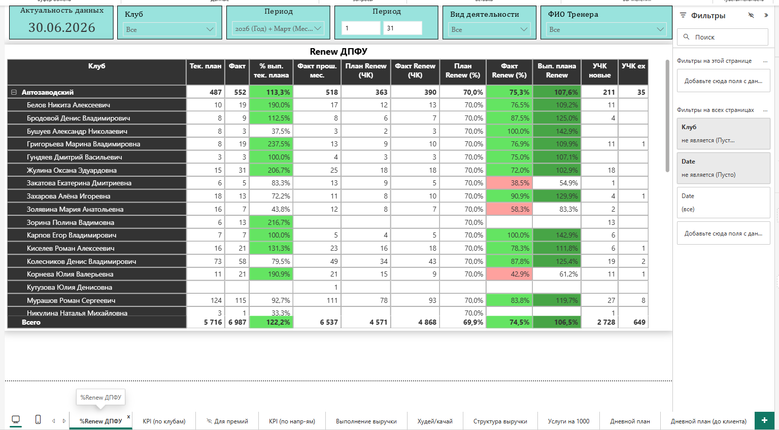
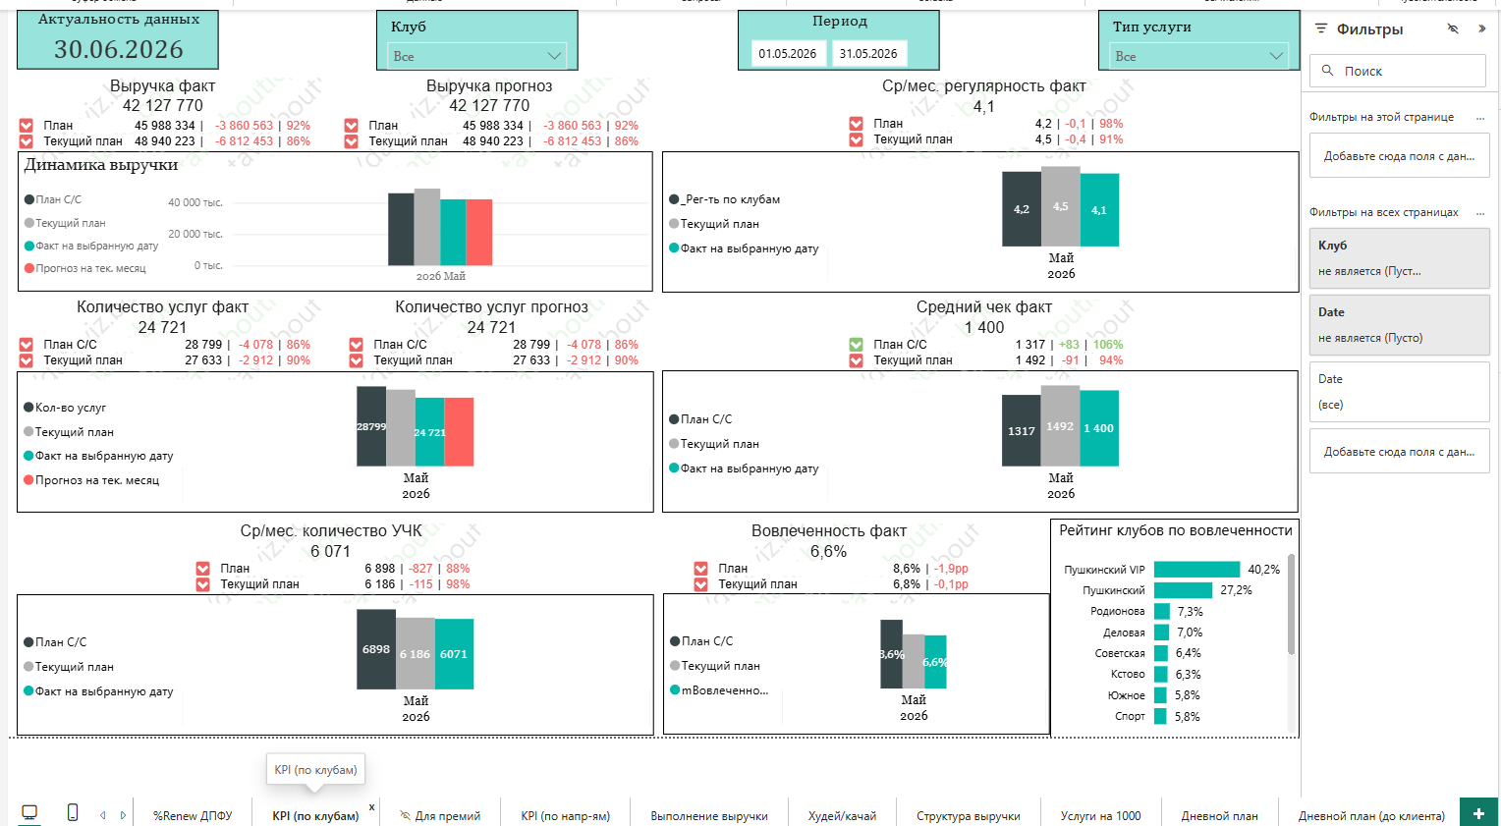
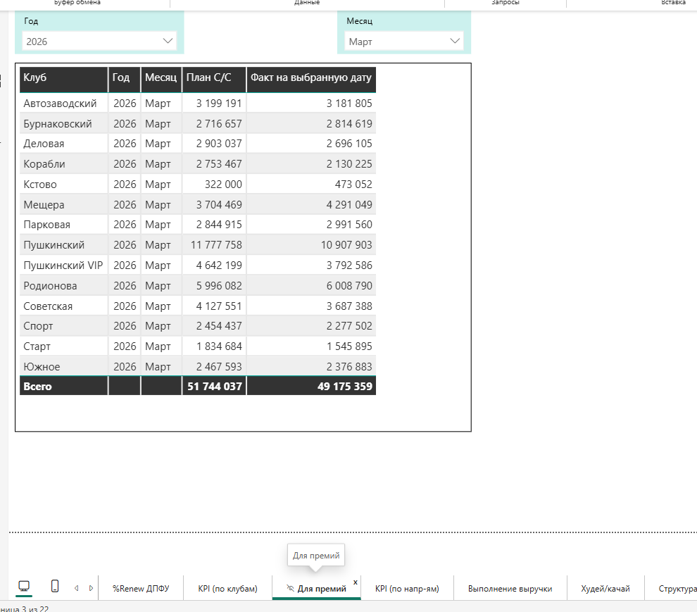
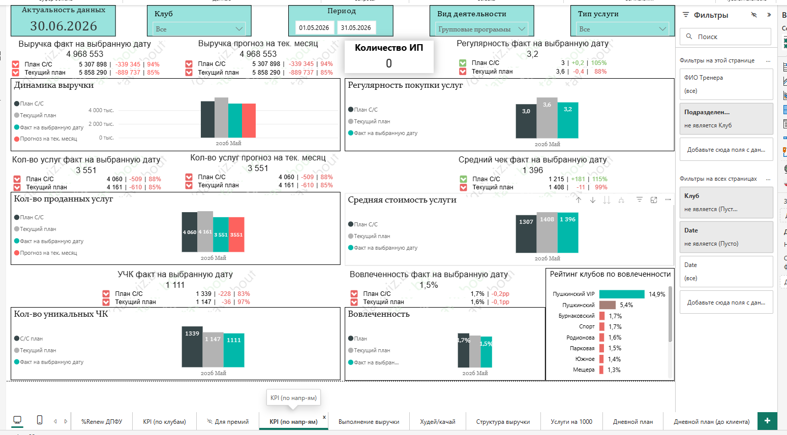
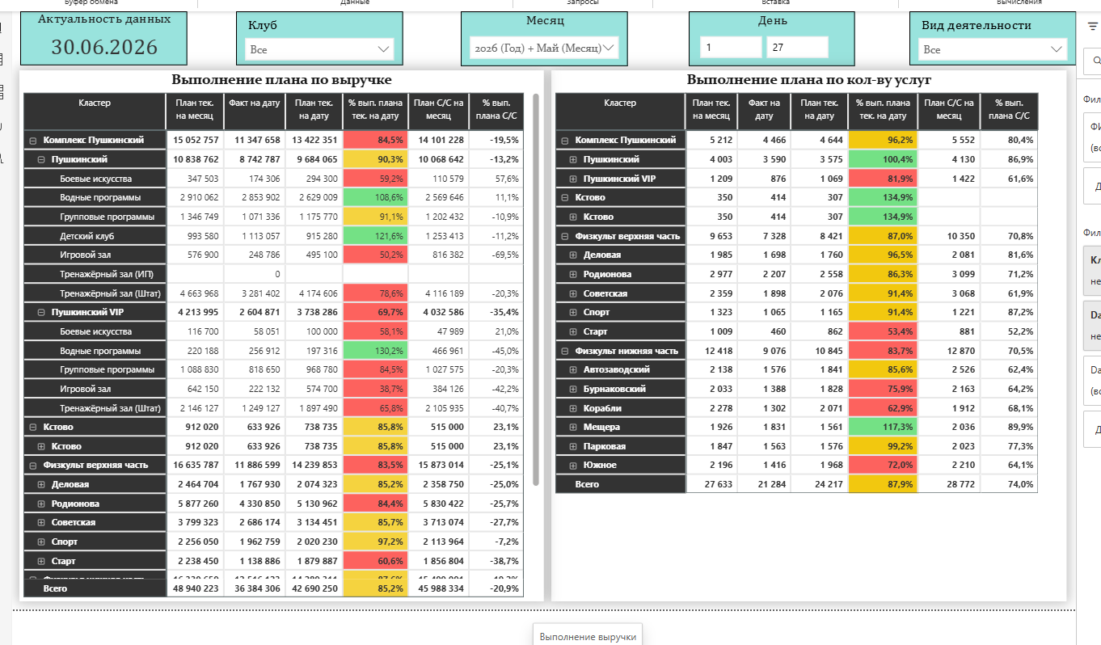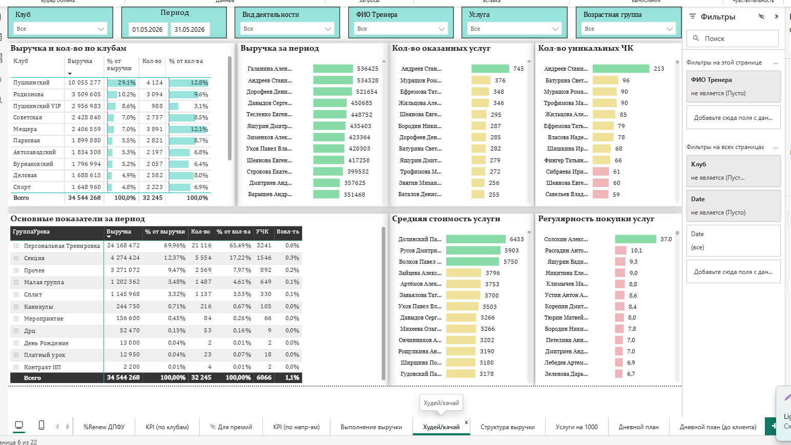
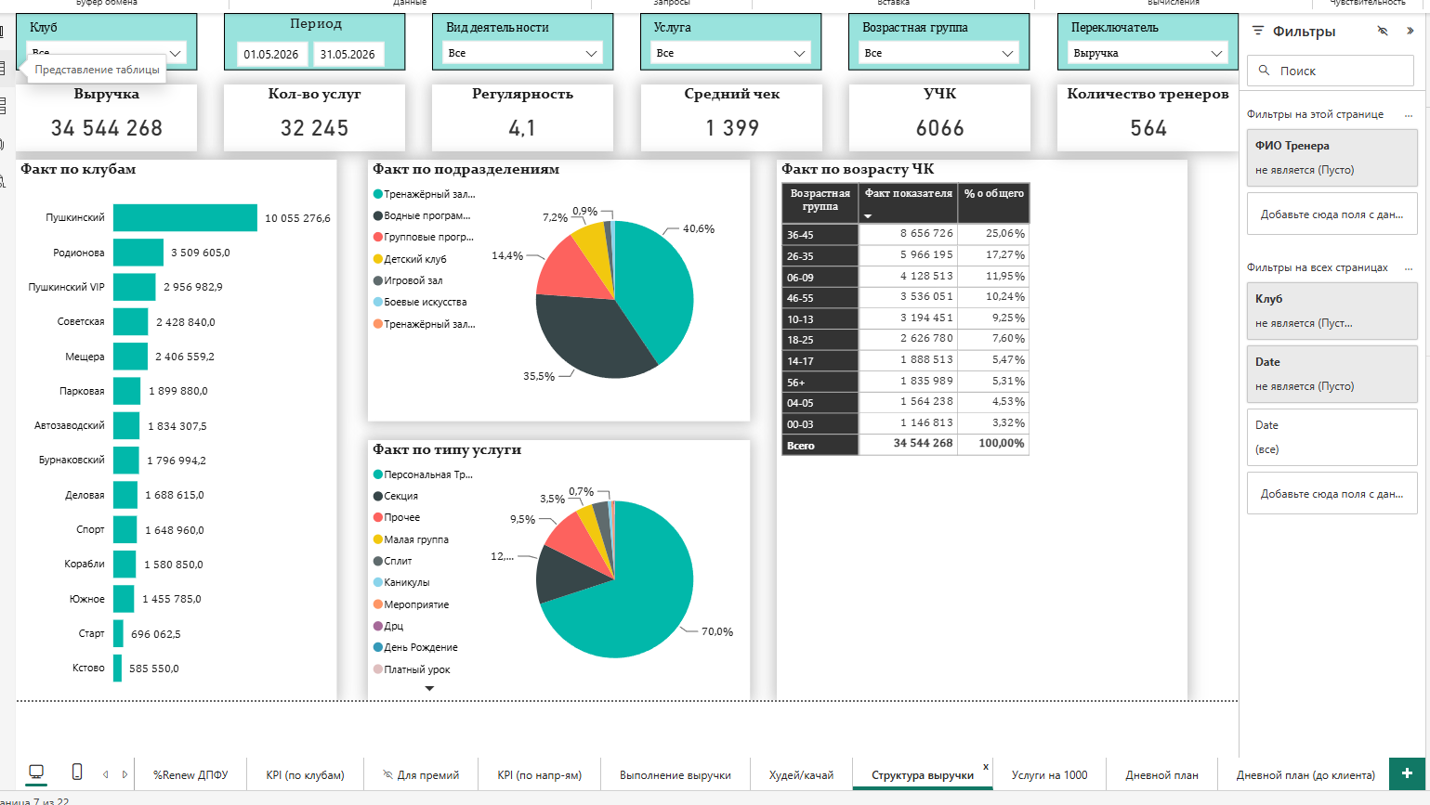
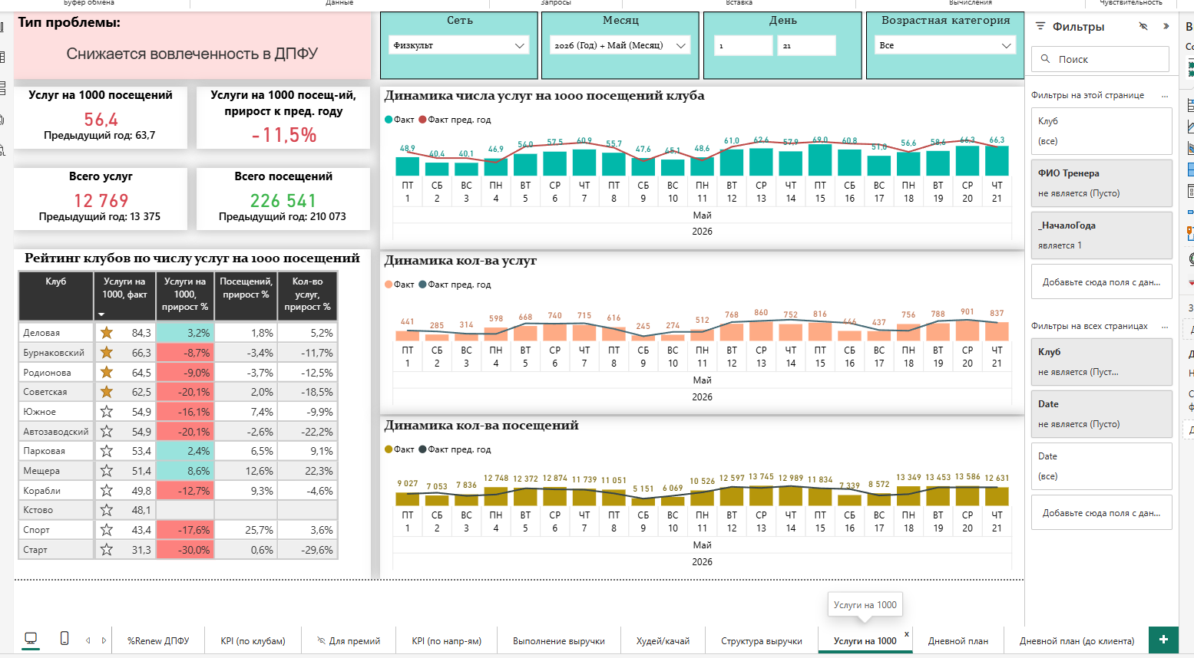

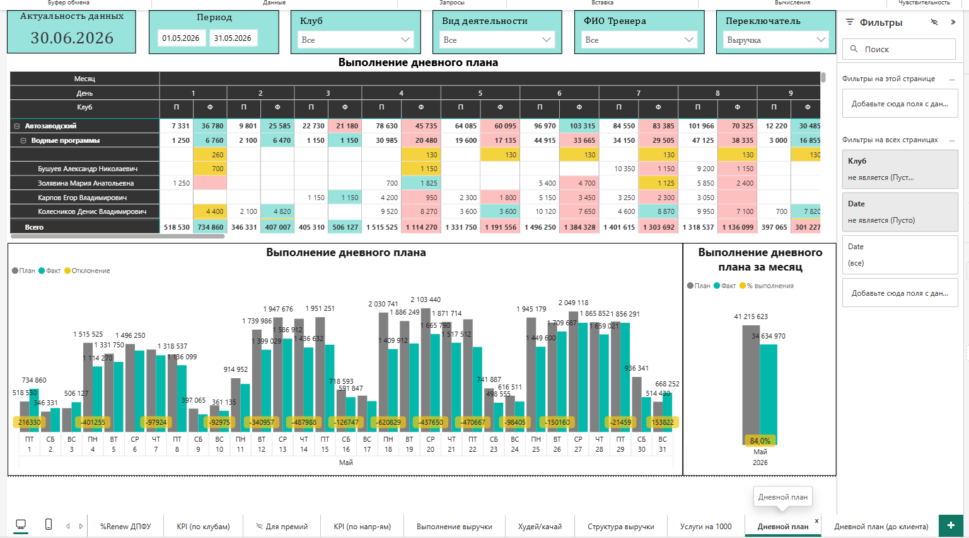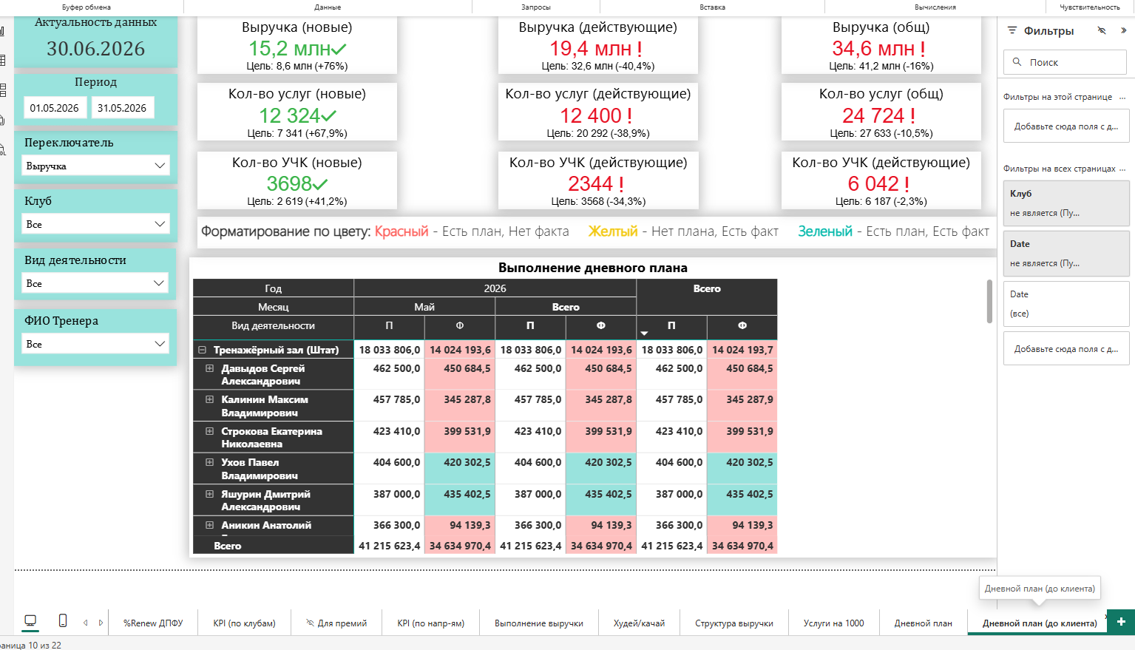
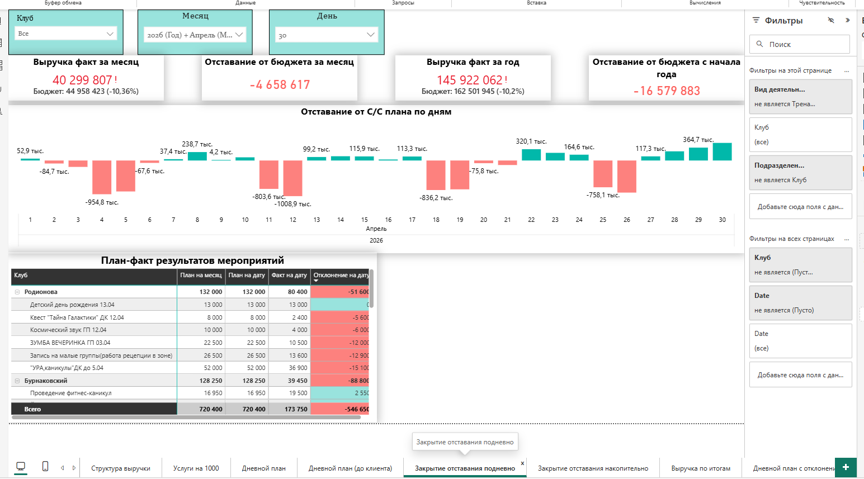
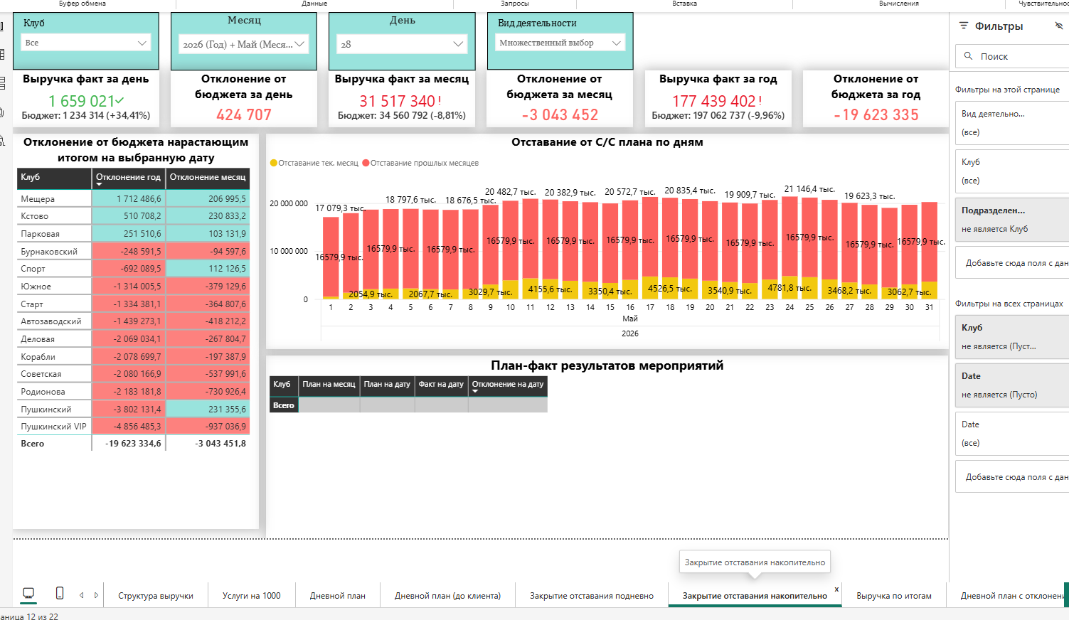
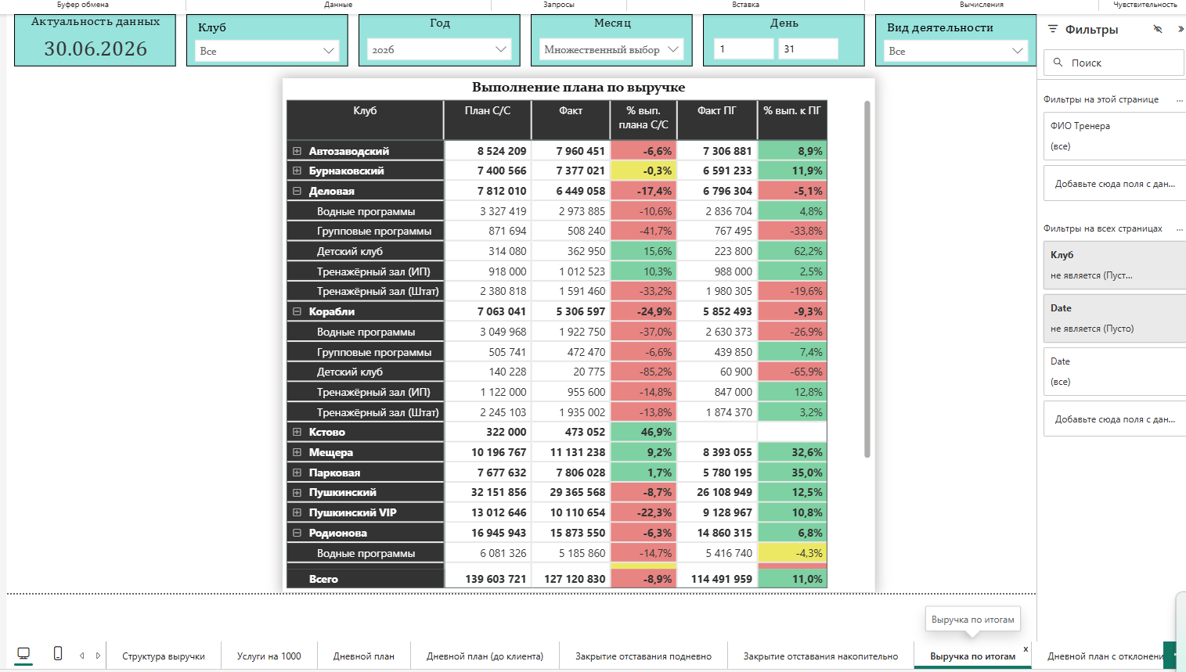
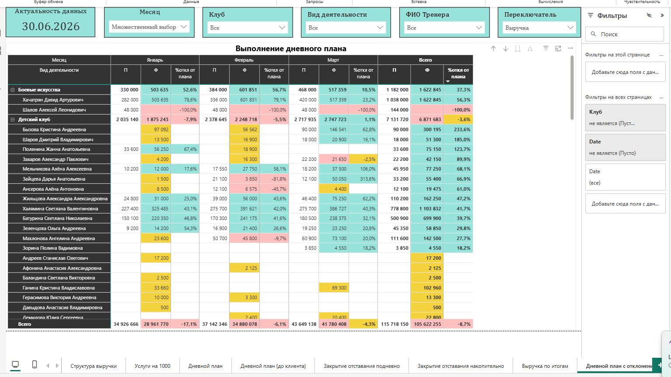
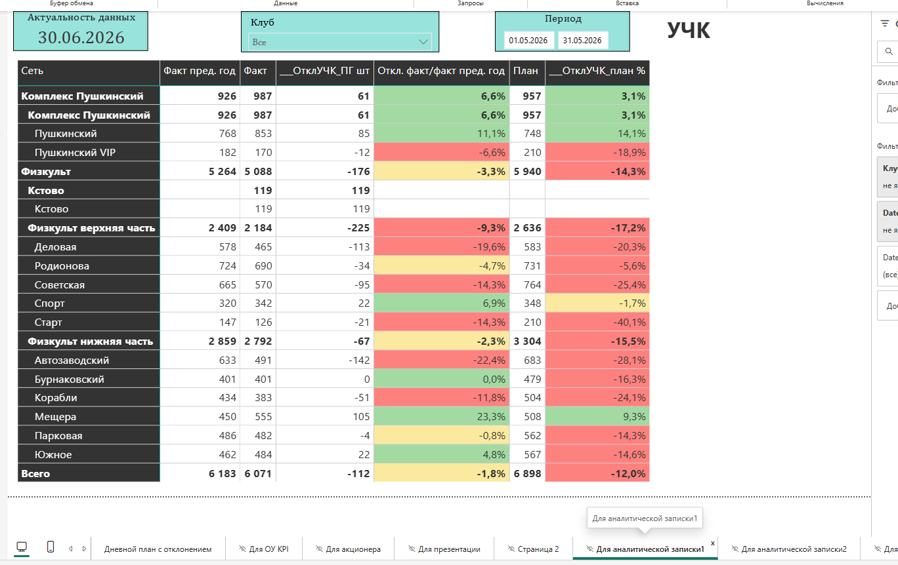
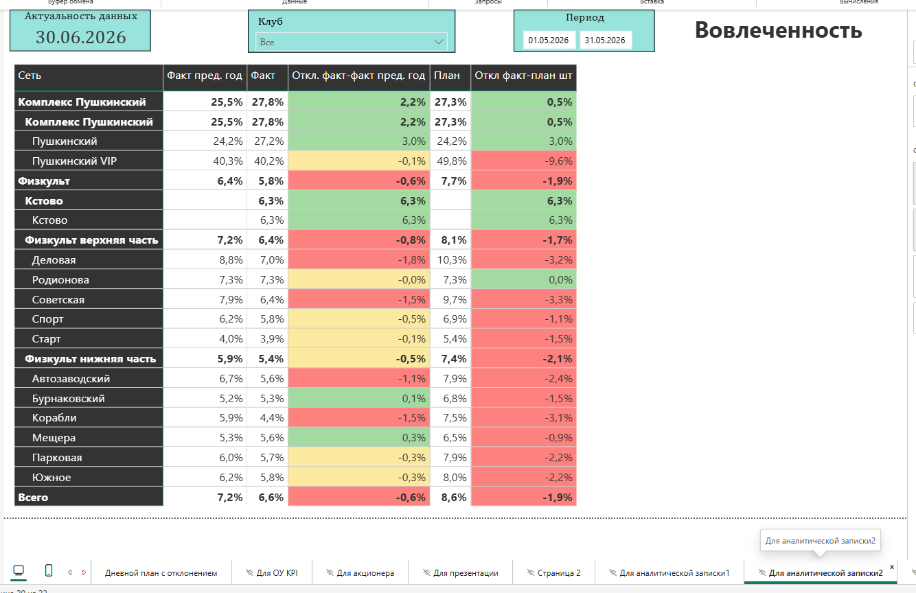
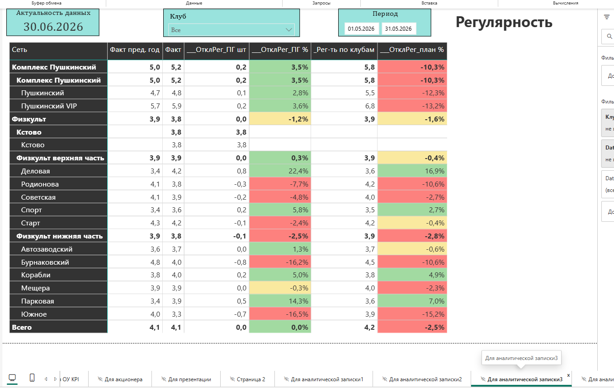
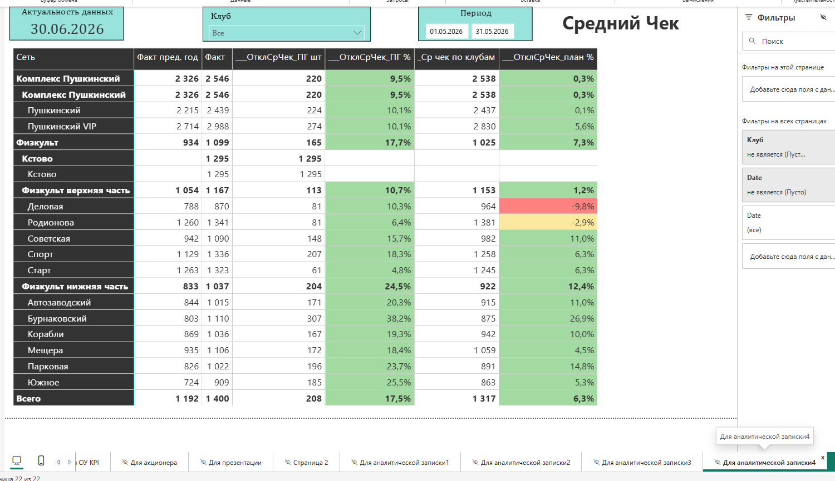

Дневное планирование для Power BI (2)
let
Источник = Odbc.Query("Driver={PostgreSQL Unicode};Server=virt207.worldclass.nnov.ru; Database=gymdb_test;Timeout=300;Fetch=10000;UseDeclareFetch=1", "#(lf)--РегистрСведений.ПланПродажПоСотрудникамДопУслуги (Основная)#(lf)SELECT #(lf)#(tab)#(tab)-- _RecorderTRef Регистратор#(lf)#(tab)#(tab)-- ,encode(_RecorderRRef,'hex') Регистратор#(lf)#(tab)#(tab)-- ,_LineNo НомерСтроки#(lf)#(tab)#(tab)-- ,_Active Активность#(lf)#(tab)#(tab)_Fld6613 as date_plan#(lf)#(tab)#(tab),cast(_Reference217._Description as varchar(1000)) as direct#(lf)#(tab)#(tab),cast(_Reference132._Description as varchar(1000)) as club#(lf)#(tab)#(tab),cast(_Reference225._Description as varchar(1000)) as empl#(lf)#(tab)#(tab),encode(_Fld6619,'hex') as client#(lf)#(tab)#(tab),cast(_Reference141X1._Description as varchar(1000)) as client_name#(lf)#(tab)#(tab),cast(_Reference141X1._Code as varchar(1000)) Код#(lf)#(tab)#(tab),cast(_Reference183._Description as varchar(1000)) as period_plan#(lf)#(tab)#(tab)-- ,_Fld6619 Уник#(lf)#(tab)#(tab),_Fld6620 as summa#(lf)#(tab)#(tab)-- ,_Fld6621 as count_count#(lf)FROM _InfoRg6612#(lf)#(lf)LEFT JOIN _Reference225#(lf)on _InfoRg6612._Fld6616RRef = _Reference225._IDRRef#(lf) LEFT JOIN _Reference132#(lf) on _InfoRg6612._Fld6615RRef = _Reference132._IDRRef#(lf)#(tab)#(tab)LEFT JOIN _Reference183#(lf)#(tab)#(tab)on _InfoRg6612._Fld6618RRef = _Reference183._IDRRef#(lf)#(tab)#(tab)#(tab)LEFT JOIN _Reference217#(lf)#(tab)#(tab)#(tab)on _InfoRg6612._Fld6614RRef = _Reference217._IDRRef#(lf)#(tab)#(tab)#(tab)#(tab)LEFT JOIN _Reference141X1#(lf)#(tab)#(tab)#(tab)#(tab)on _InfoRg6612._Fld6617RRef = _Reference141X1._IDRRef"),
#"Переименованные столбцы" = Table.RenameColumns(Источник,{{"date_plan", "Дата тренировки"}, {"direct", "Подразделение"}, {"club", "Клуб"}, {"empl", "ФИО Тренера"}, {"client", "Клиент"}, {"client_name", "ИмяКлиента"}, {"period_plan", "Source.Name"}, {"summa", "Стоимость тренировки"}}),
#"Измененный тип" = Table.TransformColumnTypes(#"Переименованные столбцы",{{"Source.Name", type date}}),
#"Удаленные столбцы" = Table.RemoveColumns(#"Измененный тип",{"ИмяКлиента"}),
#"Замененное значение" = Table.ReplaceValue(#"Удаленные столбцы","Тренажёрный зал","Тренажёрный зал (Штат)",Replacer.ReplaceText,{"Подразделение"}),
#"Добавленный запрос" = Table.Combine({#"Замененное значение", #"Дневное планирование для Power BI (4)"}),
#"Измененный тип1" = Table.TransformColumnTypes(#"Добавленный запрос",{{"Дата тренировки", type date}}),
#"Замененное значение1" = Table.ReplaceValue(#"Измененный тип1","тренажёрный зал","Тренажёрный зал (Штат)",Replacer.ReplaceText,{"Подразделение"}),
#"Строки с примененным фильтром" = Table.SelectRows(#"Замененное значение1", each ([Подразделение] <> "Подразделение"))
in
#"Строки с примененным фильтром"

Дневное планирование для Power BI
let
Источник = Odbc.Query("Driver={PostgreSQL Unicode};Server=virt207.worldclass.nnov.ru; Database=gymdb_test;Timeout=300;Fetch=10000;UseDeclareFetch=1", "#(lf)--РегистрСведений.ПланПродажПоСотрудникамДопУслуги (Основная)#(lf)SELECT #(lf)#(tab)#(tab)-- _RecorderTRef Регистратор#(lf)#(tab)#(tab)-- ,encode(_RecorderRRef,'hex') Регистратор#(lf)#(tab)#(tab)-- ,_LineNo НомерСтроки#(lf)#(tab)#(tab)-- ,_Active Активность#(lf)#(tab)#(tab)_Fld6613 as date_plan#(lf)#(tab)#(tab),cast(_Reference217._Description as varchar(1000)) as direct#(lf)#(tab)#(tab),cast(_Reference132._Description as varchar(1000)) as club#(lf)#(tab)#(tab),cast(_Reference225._Description as varchar(1000)) as empl#(lf)#(tab)#(tab)-- ,encode(_Fld6617RRef,'hex') as client#(lf)#(tab)#(tab)-- ,cast(_Reference141._Description as varchar(1000)) as client_name#(lf)#(tab)#(tab),cast(_Reference183._Description as varchar(1000)) as period_plan#(lf)#(tab)#(tab)-- ,_Fld6619 Уник#(lf)#(tab)#(tab)-- ,_Fld6620 as summa#(lf)#(tab)#(tab)-- ,_Fld6621 as count_count#(lf)#(tab)#(tab),COUNT(encode(_Fld6619,'hex')) as count_less#(lf)#(tab)#(tab),SUM (_Fld6620) as sum_rev#(lf)FROM _InfoRg6612#(lf)#(lf)LEFT JOIN _Reference225#(lf)on _InfoRg6612._Fld6616RRef = _Reference225._IDRRef#(lf) LEFT JOIN _Reference132#(lf) on _InfoRg6612._Fld6615RRef = _Reference132._IDRRef#(lf)#(tab)#(tab)LEFT JOIN _Reference183#(lf)#(tab)#(tab)on _InfoRg6612._Fld6618RRef = _Reference183._IDRRef#(lf)#(tab)#(tab)#(tab)LEFT JOIN _Reference217#(lf)#(tab)#(tab)#(tab)on _InfoRg6612._Fld6614RRef = _Reference217._IDRRef#(lf)#(tab)#(tab)#(tab)#(tab)LEFT JOIN _Reference141#(lf)#(tab)#(tab)#(tab)#(tab)on _InfoRg6612._Fld6617RRef = _Reference141._IDRRef#(lf)#(lf)GROUP BY#(lf)period_plan,#(lf)club,#(lf)direct,#(lf)empl,#(lf)date_plan#(lf)-- client,#(lf)-- client_name,#(lf)-- period_plan#(lf)#(lf)#(lf)"),
#"Переименованные столбцы" = Table.RenameColumns(Источник,{{"period_plan", "Source.Name"}, {"empl", "ФИО Тренера"}, {"club", "Клуб"}, {"direct", "Подразделение"}, {"date_plan", "Дата тренировки"}, {"count_less", "Количество"}, {"sum_rev", "Сумма"}}),
#"Измененный тип" = Table.TransformColumnTypes(#"Переименованные столбцы",{{"Source.Name", type date}}),
#"Добавленный запрос" = Table.Combine({#"Измененный тип", #"Дневное планирование для Power BI (3)"}),
#"Измененный тип1" = Table.TransformColumnTypes(#"Добавленный запрос",{{"Дата тренировки", type date}}),
#"Замененное значение" = Table.ReplaceValue(#"Измененный тип1","Тренажёрный зал","Тренажёрный зал (Штат)",Replacer.ReplaceText,{"Подразделение"}),
#"Замененное значение1" = Table.ReplaceValue(#"Замененное значение","Тренажёрный зал (Штат) (Штат)","Тренажёрный зал (Штат)",Replacer.ReplaceText,{"Подразделение"}),
#"Замененное значение2" = Table.ReplaceValue(#"Замененное значение1","тренажёрный зал","Тренажёрный зал (Штат)",Replacer.ReplaceText,{"Подразделение"}),
#"Строки с примененным фильтром" = Table.SelectRows(#"Замененное значение2", each ([Подразделение] <> "Подразделение"))
in
#"Строки с примененным фильтром"

Сотрудники
let
Источник = Odbc.Query("Driver={PostgreSQL Unicode};Server=virt207.worldclass.nnov.ru; Database=gymdb_test;Timeout=300;Fetch=10000;UseDeclareFetch=1", "#(lf)--РегистрСведений.НастройкиСотрудников (Основная)#(lf)SELECT #(lf)#(tab)#(tab)encode(_Fld6292RRef,'hex') Сотрудник#(lf),cast(_Reference225._Description as varchar(1000)) ИмяСотрудника#(lf)#(tab)#(tab),encode(_Fld6293RRef,'hex') Клуб#(lf)#(tab)#(tab),encode(_Fld6294RRef,'hex') Организация#(lf)#(tab)#(tab),encode(_Fld6295RRef,'hex') ВидДеятельности#(lf)#(tab)#(tab),encode(_Fld6296RRef,'hex') Должность#(lf)#(tab)#(tab),encode(_Fld6297RRef,'hex') ДокументРегистратор#(lf)#(tab)#(tab),_Fld6298 ДатаПриема#(lf)#(tab)#(tab),_Fld6299 ДатаУвольнения#(lf)#(tab)#(tab),_Fld6300 ИспользоватьПредварительнуюЗапись#(lf)#(tab)#(tab),_Fld6301 ОсновонойВидДеятельности#(lf)#(tab)#(tab),_Fld6302 Ставка#(lf)#(tab)#(tab),encode(_Reference101._Fld644RRef,'hex') Автор#(lf),cast(_Reference101._Description as varchar(1000)) Наименование#(lf)FROM _InfoRg6291#(lf)left join _Reference101 on#(lf)#(lf)encode(_InfoRg6291._Fld6296RRef,'hex')=encode(_Reference101._IDRRef,'hex')#(lf)left join _Reference225 on#(lf)encode(_Reference225._IDRRef,'hex')=encode(_InfoRg6291._Fld6292RRef,'hex')"),
#"Замененное значение" = Table.ReplaceValue(Источник,#datetime(1, 1, 1, 0, 0, 0),#datetime(2099, 1, 1, 0, 0, 0),Replacer.ReplaceValue,{"ДатаУвольнения"}),
#"Строки с примененным фильтром" = Table.SelectRows(#"Замененное значение", each Text.Contains([Наименование], "Тренер") or Text.Contains([Наименование], "тренер")),
#"Строки с примененным фильтром1" = Table.SelectRows(#"Строки с примененным фильтром", each [ДатаУвольнения] > #datetime(2020, 12, 31, 0, 0, 0)),
#"Другие удаленные столбцы" = Table.SelectColumns(#"Строки с примененным фильтром1",{"ИмяСотрудника"}),
#"Удаленные дубликаты" = Table.Distinct(#"Другие удаленные столбцы"),
#"Переименованные столбцы" = Table.RenameColumns(#"Удаленные дубликаты",{{"ИмяСотрудника", "ФИО Тренера"}})
in
#"Переименованные столбцы"

ИП база
let
Источник = Odbc.Query("Driver={PostgreSQL Unicode};Server=virt207.worldclass.nnov.ru; Database=gymdb_test;Timeout=300;Fetch=10000;UseDeclareFetch=1", "SELECT #(lf) date_trunc('month',_AccumRg7370._Period) as ""Период""#(lf)#(tab)#(tab),_Reference132._Description Клуб#(lf) ,_Reference163._Description Услуга#(lf) ,sum(_Fld7377) Поступления#(lf) ,count(distinct encode(_Fld7374RRef,'hex')) Количество#(lf)FROM _AccumRg7370#(lf)left join _Reference59#(lf) on _AccumRg7370._Fld7371RRef= _Reference59._IDRRef#(lf)left join _Reference163#(lf) on _Reference59._Fld685RRef=_Reference163._IDRRef#(lf)left join _Reference132 on #(lf)_Fld7372RRef=_Reference132._IDRRef#(lf)#(lf)where _AccumRg7370._Period>='01.05.2024'#(lf)and cast(_Reference163._Description as varchar(1000)) like '%ИП%'#(lf)and _RecordKind =0#(lf)#(lf)group by#(lf) date_trunc('month',_AccumRg7370._Period)#(lf)#(tab)#(tab),_Reference132._Description #(lf) ,_Reference163._Description "),
#"Добавлен пользовательский объект" = Table.AddColumn(Источник, "Вид занятий", each "Тренажёрный зал (ИП)"),
#"Измененный тип" = Table.TransformColumnTypes(#"Добавлен пользовательский объект",{{"Период", type date}})
in
#"Измененный тип"

ПЗ ИП
let
Источник = Odbc.Query("Driver={PostgreSQL Unicode};Server=virt207.worldclass.nnov.ru; Database=gymdb_test;Timeout=300;Fetch=10000;UseDeclareFetch=1", "SELECT #(lf)#(tab)#(tab)_Reference132._Description Клуб#(lf)#(tab)#(tab),_Period Период#(lf) ,_Reference163._Description Услуга#(lf)#(tab)#(tab),_Reference225._Description Сотрудник#(lf) ,0 as Поступления#(lf) ,'Прочая услуга' as Пользовательский#(lf) ,'Тренажёрный зал (ИП)' as ""Вид занятий""#(lf) ,'Тренажёрный зал (ИП)' as ""ВидДеятельности""#(lf)#(lf) ,_Reference141X1._Code КодКлиента#(lf)#(tab)#(tab),_Reference141X1._Description ФИО_Клиента#(lf)#(tab)#(tab),_Reference141X1._Fld1507 ДР_Клиента#(lf) ,1 as Количество#(lf)#(tab) ,case#(lf)#(tab)#(tab)when encode(_Reference141X1._Fld1532RRef,'hex')= '8e3e8dea66a1d5454387ceb554c10615' -- ТипКлиента = Сотрудник#(lf)#(tab)#(tab)then 'Сотрудник'#(lf)#(tab)#(tab)else 'Клиент'#(lf)#(tab) end as ПризнакКлиента#(lf)#(lf)#(lf)FROM _InfoRg7006#(lf)#(tab)INNER join _Reference141X1 on#(lf)#(tab)_InfoRg7006._Fld7008RRef = _Reference141X1._IDRRef#(lf)#(tab)INNER join _Reference132 on #(lf)#(tab)_Reference132._IDRRef = _InfoRg7006._Fld7009RRef#(lf)#(tab)INNER join _Document329 on #(lf)#(tab)_Document329._IDRRef = _InfoRg7006._Fld7007_RRRef#(lf)#(tab)INNER join _Reference225 on #(lf)#(tab)_Reference225._IDRRef = _Document329._Fld4322RRef#(lf)#(tab)INNER join _Enum448 on #(lf)#(tab)_Enum448._IDRRef = _InfoRg7006._Fld7013RRef#(lf)left join _Document329_VT4352 on#(lf)_Document329_IDRRef = _Document329._IDRRef#(lf)left join _Reference163 on#(lf)_Reference163._IDRRef=_Fld7010RRef#(lf)#(lf)WHERE #(lf)_Period >= '01.01.2024'#(lf)AND#(lf)(#(lf)encode(_Fld7010RRef,'hex') = 'bcd000505688c8b011ee0a8ba155d4a1' --Услуга равно спец.услуга для ИП#(lf)or encode(_Fld4358RRef,'hex') = 'a0f1524d502e0d5d4c1dfeb9d5bbb3fe' -- ТипВзаиморасчетов равно с сотрудником#(lf))#(lf)and _Enum448._EnumOrder not in (2,3) -- Состояние не отмена и не отмена со штрафом#(lf)#(lf)union all#(lf)#(lf)--РегистрСведений.СостояниеПредварительнойЗаписи (ДОК_ГП)#(lf)SELECT #(lf)#(tab)#(tab)_Reference132._Description Клуб#(lf)#(tab)#(tab),_Period Период#(lf) ,_Reference163._Description Услуга#(lf)#(tab)#(tab),_Reference225._Description Сотрудник#(lf) ,0 as Поступления#(lf) ,'Прочая услуга' as Пользовательский#(lf) ,'Тренажёрный зал (ИП)' as ""Вид занятий""#(lf) ,'Тренажёрный зал (ИП)' as ""ВидДеятельности""#(lf)#(lf) ,_Reference141X1._Code КодКлиента#(lf)#(tab)#(tab),_Reference141X1._Description ФИО_Клиента#(lf)#(tab)#(tab),_Reference141X1._Fld1507 ДР_Клиента#(lf) ,1 as Количество#(lf)#(tab) ,case#(lf)#(tab)#(tab)when encode(_Reference141X1._Fld1532RRef,'hex')= '8e3e8dea66a1d5454387ceb554c10615' -- ТипКлиента = Сотрудник#(lf)#(tab)#(tab)then 'Сотрудник'#(lf)#(tab)#(tab)else 'Клиент'#(lf)#(tab) end as ПризнакКлиента#(lf)#(lf)#(lf)FROM _InfoRg7006#(lf)#(tab)INNER join _Reference141X1 on#(lf)#(tab)_InfoRg7006._Fld7008RRef = _Reference141X1._IDRRef#(lf)#(tab)INNER join _Reference132 on #(lf)#(tab)_Reference132._IDRRef = _InfoRg7006._Fld7009RRef#(lf)#(tab)INNER join _Document279 on #(lf)#(tab)_Document279._IDRRef = _InfoRg7006._Fld7007_RRRef#(lf)#(tab)INNER join _Reference225 on #(lf)#(tab)_Reference225._IDRRef = _Document279._Fld3223RRef#(lf)#(tab)INNER join _Enum448 on #(lf)#(tab)_Enum448._IDRRef = _InfoRg7006._Fld7013RRef#(lf)left join _Reference163 on#(lf)_Reference163._IDRRef=_Fld7010RRef#(lf)WHERE #(lf)_Period >= '01.01.2024'#(lf)AND#(lf)encode(_Fld7010RRef,'hex') = 'bcd000505688c8b011ee0a8ba155d4a1' --Услуга равно спец.услуга для ИП#(lf)and #(lf)_Enum448._EnumOrder not in (2,3)-- Состояние не отмена и не отмена со штрафом#(lf)"),
#"Условный столбец добавлен1" = Table.AddColumn(Источник, "ГруппаТренировки", each if Text.Contains([Услуга], "Персональная тренировка") then "Персональная тренировка" else if Text.Contains([Услуга], "персональная тренировка") then "Персональная тренировка" else if Text.Contains([Услуга], "Индивидуальная тренировка") then "Персональная тренировка" else if Text.Contains([Услуга], "Сплит") then "Сплит" else if Text.Contains([Услуга], "сплит") then "Сплит" else if Text.Contains([Услуга], "Малая группа") then "Малая группа" else if Text.Contains([Услуга], "малая группа") then "Малая группа" else if Text.Contains([Услуга], "Платный урок") then "Платный урок" else if Text.Contains([Услуга], "платный урок") then "Платный урок" else if Text.Contains([Услуга], "СЕКЦИЯ") then "Секция" else if Text.Contains([Услуга], "Секция") then "Секция" else if Text.Contains([Услуга], "секция") then "Секция" else if Text.Contains([Услуга], "ИП") then "Контракт ИП" else if Text.Contains([Услуга], "Sport-уровень") then "Секция" else if Text.Contains([Услуга], "NEW-уровень") then "Секция" else if Text.Contains([Услуга], "PRO-уровень") then "Секция" else "Прочее"),
#"Добавлен пользовательский объект" = Table.AddColumn(#"Условный столбец добавлен1", "Возраст", each [Период]-[ДР_Клиента]),
#"Вычисленное общее число лет" = Table.TransformColumns(#"Добавлен пользовательский объект",{{"Возраст", each Duration.TotalDays(_) / 365, type number}}),
#"Добавлен пользовательский объект2" = Table.AddColumn(#"Вычисленное общее число лет", "Возрастная группа", each if [Возраст]=null then "Без возраста" else
if [Возраст]<4 then "00-03" else
if [Возраст]<6 then "04-05" else
if [Возраст]<10 then "06-09" else
if [Возраст]<14 then "10-13" else
if [Возраст]<18 then "14-17" else
if [Возраст]<25 then "18-25" else
if [Возраст]<35 then "26-35" else
if [Возраст]<45 then "36-45" else
if [Возраст]<55 then "46-55" else "56+"),
#"Добавлен пользовательский объект5" = Table.AddColumn(#"Добавлен пользовательский объект2", "КодКонтракта", each null),
#"Добавлен пользовательский объект4" = Table.AddColumn(#"Добавлен пользовательский объект5", "Контракт", each null),
#"Добавлен пользовательский объект3" = Table.AddColumn(#"Добавлен пользовательский объект4", "ОсновнойКлубДоступа", each null),
#"Добавлен пользовательский объект1" = Table.AddColumn(#"Добавлен пользовательский объект3", "ТипОплаты", each null),
#"Переупорядоченные столбцы" = Table.ReorderColumns(#"Добавлен пользовательский объект1",{"Клуб", "Период", "Услуга", "Сотрудник", "Поступления", "ГруппаТренировки", "Пользовательский", "Вид занятий", "Возраст", "Возрастная группа", "ВидДеятельности", "КодКлиента", "ФИО_Клиента", "ДР_Клиента", "Количество", "ПризнакКлиента", "ТипОплаты", "КодКонтракта", "Контракт", "ОсновнойКлубДоступа"}),
#"Измененный тип" = Table.TransformColumnTypes(#"Переупорядоченные столбцы",{{"Период", type date}, {"ДР_Клиента", type date}})
in
#"Измененный тип"

СПР_ДатыВремя
let
Источник = Odbc.Query("Driver={PostgreSQL Unicode};Server=virt207.worldclass.nnov.ru; Database=gymdb_test;Timeout=300;Fetch=10000;UseDeclareFetch=1", "SELECT #(lf)#(tab)#(tab)encode(_Fld6016RRef,'hex') Календарь#(lf)#(tab)#(tab),_Fld6017 Год#(lf)#(tab)#(tab),_Fld6018 ДатаГрафика#(lf)#(tab)#(tab),_Fld6019 ДеньВключенВГрафик#(lf)#(tab)#(tab),_Fld6020 КоличествоДнейВГрафикеСНачалаГода#(lf)#(tab)#(tab),_Fld6021 Праздник#(lf)#(tab)#(tab),encode(_Fld644RRef,'hex') Автор#(lf)FROM _InfoRg6015#(lf)where _Fld6018 >= '01.01.2022'#(lf)"),
#"Условный столбец добавлен" = Table.AddColumn(Источник, "Статус дня", each if [ДеньВключенВГрафик] = "1" then "Рабочий" else "Выходной"),
#"Вставлено: начало месяца" = Table.AddColumn(#"Условный столбец добавлен", "Начало месяца", each Date.StartOfMonth([ДатаГрафика]), type datetime),
#"Вставленное название месяца" = Table.AddColumn(#"Вставлено: начало месяца", "Название месяца", each Date.MonthName([ДатаГрафика]), type text),
#"Вставленное название дня" = Table.AddColumn(#"Вставленное название месяца", "Название дня", each Date.DayOfWeekName([ДатаГрафика]), type text),
#"Условный столбец добавлен1" = Table.AddColumn(#"Вставленное название дня", "ДеньСокр", each if [Название дня] = "воскресенье" then "ВС" else if [Название дня] = "суббота" then "СБ" else if [Название дня] = "пятница" then "ПТ" else if [Название дня] = "четверг" then "ЧТ" else if [Название дня] = "среда" then "СР" else if [Название дня] = "вторник" then "ВТ" else if [Название дня] = "понедельник" then "ПН" else null),
#"Вставлено: конец месяца" = Table.AddColumn(#"Условный столбец добавлен1", "Конец месяца", each Date.EndOfMonth([ДатаГрафика]), type datetime),
#"Удаленные столбцы" = Table.RemoveColumns(#"Вставлено: конец месяца",{"Календарь", "ДеньВключенВГрафик", "КоличествоДнейВГрафикеСНачалаГо", "Праздник", "Автор"}),
#"Переупорядоченные столбцы" = Table.ReorderColumns(#"Удаленные столбцы",{"ДатаГрафика", "Год", "Статус дня", "Начало месяца", "Название месяца", "Название дня", "Конец месяца"}),
#"Переименованные столбцы" = Table.RenameColumns(#"Переупорядоченные столбцы",{{"ДатаГрафика", "Date"}}),
#"Измененный тип" = Table.TransformColumnTypes(#"Переименованные столбцы",{{"Начало месяца", type date}, {"Date", type date}}),
#"Добавлен пользовательский объект" = Table.AddColumn(#"Измененный тип", "Список времени", each if [Статус дня]="Выходной" then

List.Times (#time (9,0,0),57 , #duration(0, 0, 15, 0) )else
List.Times (#time (7,0,0),65 , #duration(0, 0, 15, 0) )),
#"Развернутый элемент Список времени" = Table.ExpandListColumn(#"Добавлен пользовательский объект", "Список времени"),
#"Вставлено: объединенный столбец" = Table.AddColumn(#"Развернутый элемент Список времени", "Ключ", each Text.Combine({Text.From([Date], "ru-RU"), Text.From([Список времени], "ru-RU")}, ""), type text)
in
#"Вставлено: объединенный столбец"

ДПФУ факт

let
Источник = Odbc.Query("Driver={PostgreSQL Unicode};Server=virt207.worldclass.nnov.ru;Database=gymdb_test;Timeout=300;Fetch=10000;UseDeclareFetch=1;", "#(lf)WITH clients AS (#(lf) SELECT #(lf) _IDRRef AS id,#(lf) _Description AS name1,#(lf) _Code AS code,#(lf) _Fld1532RRef AS client_type,#(lf) _Fld1507 AS birthday#(lf) FROM _Reference141X1#(lf)),#(lf)empl AS (#(lf) SELECT #(lf) _IDRRef AS id,#(lf) _Description AS name1#(lf) FROM _Reference225#(lf)),#(lf)tab1 AS (#(lf) SELECT #(lf) _Period AS period,#(lf) _Reference132._Description AS club,#(lf) CAST(_Reference163._Fld1761 AS VARCHAR(1000)) AS service,#(lf) _Reference70._Description AS division,#(lf)#(lf)ft._Description AS ФорматТренировки,#(lf)#(lf) empl.name1 AS trainer,#(lf) clients.code AS client_code,#(lf) clients.name1 AS client_name,#(lf) clients.birthday AS client_birthday,#(lf) CASE#(lf) WHEN _Fld7583 = '1' THEN 'Прочие' -- Гость = Да#(lf) WHEN clients.client_type = '\x8e3e8dea66a1d5454387ceb554c10615'::bytea THEN 'Сотрудник' -- ТипКлиента = Сотрудник#(lf) ELSE 'Клиент'#(lf) END AS client_type,#(lf) CASE#(lf) WHEN _Reference59._Code IS NOT NULL THEN#(lf) CASE #(lf) -- Тип контракта = контракт#(lf) WHEN _Reference59._Fld696RRef = '\xbf4b50662e88eb7b44046ebf4849976f'::bytea THEN 'Купон'#(lf) ELSE 'Клип-Карта'#(lf) END#(lf) ELSE 'Чек'#(lf) END AS paiment_type,#(lf) _Reference59._Code AS contract_code,#(lf) _Reference59._Description AS contract,#(lf) SUM(_Fld7585) AS number,#(lf) SUM(_Fld7586) AS equity#(lf) FROM _AccumRg7575#(lf) LEFT JOIN clients ON _Fld7576RRef = clients.id#(lf) LEFT JOIN empl ON _Fld7582RRef = empl.id#(lf) LEFT JOIN _Reference132 ON _Fld7577RRef = _Reference132._IDRRef#(lf) LEFT JOIN _Reference163 ON _Fld7579RRef = _Reference163._IDRRef#(lf) LEFT JOIN _Reference70 ON _Reference163._Fld1733RRef = _Reference70._IDRRef#(lf)#(lf)LEFT JOIN _Reference248 ft ON ft._IDRRef = _Reference163._Fld1803RRef --формат тренировки#(lf)#(lf)#(lf) LEFT JOIN _Reference59 ON _Fld7578_RRRef = _Reference59._IDRRef#(lf) WHERE #(lf) _AccumRg7575._Period >= DATE_TRUNC('year', CURRENT_DATE) - INTERVAL '1 year'#(lf) AND _AccumRg7575._Period < DATE_TRUNC('year', CURRENT_DATE) + INTERVAL '1 year'#(lf) -- ТипНоменклатуры = ""Услуга"" (9f007d77d46892dc47058346701d3bb6)#(lf) AND _Fld1795RRef = '\x9f007d77d46892dc47058346701d3bb6'::bytea#(lf) -- Бизнес направление не равно ""Прочие членство"" (9e10e872e49a551b4968a66b95c28905)#(lf) AND _Reference70._Fld843RRef <> '\x9e10e872e49a551b4968a66b95c28905'::bytea#(lf) -- Бизнес направление не равно ""Членство"" (ac626c95655c992a471b27ca8f8812cd)#(lf) AND _Reference70._Fld843RRef <> '\xac626c95655c992a471b27ca8f8812cd'::bytea#(lf) AND CAST(_Reference163._Description AS VARCHAR(1000)) <> 'посещение клуба'#(lf) AND _Reference70._Description IN ('Игровой зал','Восстановительный фитнес','Боевые искусства','Детский клуб','Водные программы','Групповые программы','Тренажёрный зал','Тренажерный зал')#(lf) GROUP BY#(lf) _Period,#(lf) _Reference132._Description,#(lf) CAST(_Reference163._Fld1761 AS VARCHAR(1000)),#(lf) _Reference70._Description,#(lf)ft._Description,#(lf) empl.name1,#(lf) clients.code,#(lf) clients.name1,#(lf) clients.birthday,#(lf) CASE#(lf) WHEN _Fld7583 = '1' THEN 'Прочие'#(lf) WHEN clients.client_type = '\x8e3e8dea66a1d5454387ceb554c10615'::bytea THEN 'Сотрудник'#(lf) ELSE 'Клиент'#(lf) END,#(lf) CASE#(lf) WHEN _Reference59._Code IS NOT NULL THEN#(lf) CASE #(lf) WHEN _Reference59._Fld696RRef = '\xbf4b50662e88eb7b44046ebf4849976f'::bytea THEN 'Купон'#(lf) ELSE 'Клип-Карта'#(lf) END#(lf) ELSE 'Чек'#(lf) END,#(lf) _Reference59._Code,#(lf) _Reference59._Description#(lf)),#(lf)tab2 AS (#(lf) SELECT #(lf) _Period AS period,#(lf) _Reference132._Description AS club,#(lf) CAST(_Reference163._Fld1761 AS VARCHAR(1000)) AS service,#(lf) _Reference70._Description AS division,#(lf)#(lf)ft._Description AS ФорматТренировки,#(lf)#(lf) empl.name1 AS trainer,#(lf) clients.code AS client_code,#(lf) clients.name1 AS client_name,#(lf) clients.birthday AS client_birthday,#(lf) CASE#(lf) WHEN _Fld7656 = '1' THEN 'Прочие' -- Гость = Да#(lf) WHEN clients.client_type = '\x8e3e8dea66a1d5454387ceb554c10615'::bytea THEN 'Сотрудник' -- ТипКлиента = Сотрудник#(lf) ELSE 'Клиент'#(lf) END AS client_type,#(lf) 'Чек' AS paiment_type,#(lf) _Reference59._Code AS contract_code,#(lf) _Reference59._Description AS contract,#(lf) SUM(_Fld7657) AS number,#(lf) SUM(_Fld7659) AS equity#(lf) FROM _AccumRg7646#(lf) LEFT JOIN clients ON _Fld7648RRef = clients.id#(lf) LEFT JOIN empl ON _Fld7652RRef = empl.id#(lf) LEFT JOIN _Reference132 ON _Fld7653RRef = _Reference132._IDRRef#(lf) LEFT JOIN _Reference163 ON _Fld7649RRef = _Reference163._IDRRef#(lf) LEFT JOIN _Reference70 ON _Reference163._Fld1733RRef = _Reference70._IDRRef#(lf)#(lf)LEFT JOIN _Reference248 ft ON ft._IDRRef = _Reference163._Fld1803RRef --формат тренировки#(lf)#(lf) LEFT JOIN _Reference59 ON _Fld7655RRef = _Reference59._IDRRef#(lf) WHERE #(lf) _AccumRg7646._Period >= DATE_TRUNC('year', CURRENT_DATE) - INTERVAL '1 year'#(lf) AND _AccumRg7646._Period < DATE_TRUNC('year', CURRENT_DATE) + INTERVAL '1 year'#(lf) -- ТипНоменклатуры не равно ""Услуга"" (9f007d77d46892dc47058346701d3bb6)#(lf) AND _Fld1795RRef <> '\x9f007d77d46892dc47058346701d3bb6'::bytea#(lf) -- Тип Номенклатуры не равно ""Абонемент"" (89de5e634e304b1a44efac5ab7088373)#(lf) AND _Fld1795RRef <> '\x89de5e634e304b1a44efac5ab7088373'::bytea#(lf) -- Тип номенклатуры не равно ""ПодарочныйСертификат"" (baad3eba9d9fe9b441d2a1a897435c33)#(lf) AND _Fld1795RRef <> '\xbaad3eba9d9fe9b441d2a1a897435c33'::bytea#(lf) -- Бизнес направление не равно ""Прочие членство"" (9e10e872e49a551b4968a66b95c28905)#(lf) AND _Reference70._Fld843RRef <> '\x9e10e872e49a551b4968a66b95c28905'::bytea#(lf) -- Бизнес направление не равно ""Членство"" (ac626c95655c992a471b27ca8f8812cd)#(lf) AND _Reference70._Fld843RRef <> '\xac626c95655c992a471b27ca8f8812cd'::bytea#(lf) AND CAST(_Reference163._Description AS VARCHAR(1000)) <> 'посещение клуба'#(lf) AND _Reference70._Description IN ('Игровой зал','Восстановительный фитнес','Боевые искусства','Детский клуб','Водные программы','Групповые программы','Тренажёрный зал','Тренажерный зал')#(lf) GROUP BY#(lf) _Period,#(lf) _Reference132._Description,#(lf) CAST(_Reference163._Fld1761 AS VARCHAR(1000)),#(lf) _Reference70._Description,#(lf)ft._Description,#(lf) empl.name1,#(lf) clients.code,#(lf) clients.name1,#(lf) clients.birthday,#(lf) CASE#(lf) WHEN _Fld7656 = '1' THEN 'Прочие'#(lf) WHEN clients.client_type = '\x8e3e8dea66a1d5454387ceb554c10615'::bytea THEN 'Сотрудник'#(lf) ELSE 'Клиент'#(lf) END,#(lf) _Reference59._Code,#(lf) _Reference59._Description#(lf)),#(lf)raw_union AS (#(lf) SELECT #(lf) tab1.period,#(lf) tab1.club,#(lf) tab1.service,#(lf) tab1.division,#(lf)tab1.ФорматТренировки,#(lf) tab1.trainer,#(lf) tab1.client_code,#(lf) tab1.client_name,#(lf) tab1.client_birthday,#(lf) tab1.number,#(lf) tab1.equity,#(lf) tab1.client_type,#(lf) tab1.paiment_type,#(lf) tab1.contract_code,#(lf) tab1.contract#(lf) FROM tab1#(lf) GROUP BY#(lf) tab1.period,#(lf) tab1.club,#(lf) tab1.service,#(lf) tab1.division,#(lf)tab1.ФорматТренировки,#(lf) tab1.trainer,#(lf) tab1.client_code,#(lf) tab1.client_name,#(lf) tab1.client_birthday,#(lf) tab1.number,#(lf) tab1.equity,#(lf) tab1.client_type,#(lf) tab1.paiment_type,#(lf) tab1.contract_code,#(lf) tab1.contract#(lf)#(lf) UNION ALL#(lf)#(lf) SELECT #(lf) tab2.period,#(lf) tab2.club,#(lf) tab2.service,#(lf) tab2.division,#(lf)tab2.ФорматТренировки,#(lf) tab2.trainer,#(lf) tab2.client_code,#(lf) tab2.client_name,#(lf) tab2.client_birthday,#(lf) tab2.number,#(lf) tab2.equity,#(lf) tab2.client_type,#(lf) tab2.paiment_type,#(lf) tab2.contract_code,#(lf) tab2.contract#(lf) FROM tab2#(lf) GROUP BY#(lf) tab2.period,#(lf) tab2.club,#(lf) tab2.service,#(lf) tab2.division,#(lf)tab2.ФорматТренировки,#(lf) tab2.trainer,#(lf) tab2.client_code,#(lf) tab2.client_name,#(lf) tab2.client_birthday,#(lf) tab2.number,#(lf) tab2.equity,#(lf) tab2.client_type,#(lf) tab2.paiment_type,#(lf) tab2.contract_code,#(lf) tab2.contract#(lf)),#(lf)filtered_division AS (#(lf) SELECT * FROM raw_union#(lf) WHERE division IN ('Боевые искусства', 'Водные программы', 'Восстановительный фитнес', #(lf) 'Групповые программы', 'Детский клуб', 'Игровой зал', 'Тренажёрный зал')#(lf)),#(lf)replaced_division AS (#(lf) SELECT#(lf) period,#(lf) club,#(lf) service,#(lf)ФорматТренировки,#(lf) CASE #(lf) WHEN division = 'Тренажёрный зал' THEN 'Тренажёрный зал (Штат)'#(lf) ELSE division#(lf) END AS ВидДеятельности,#(lf) trainer,#(lf) client_code,#(lf) client_name,#(lf) client_birthday,#(lf) number,#(lf) equity,#(lf) client_type,#(lf) paiment_type,#(lf) contract_code,#(lf) contract#(lf) FROM filtered_division#(lf)),#(lf)grouped_training AS (#(lf) SELECT *,#(lf) CASE#(lf) WHEN service ILIKE '%Персональная тренировка%' THEN 'Персональная тренировка'#(lf) WHEN service ILIKE '%Индивидуальная тренировка%' THEN 'Персональная тренировка'#(lf) WHEN service ILIKE '%Сплит%' THEN 'Сплит'#(lf) WHEN service ILIKE '%Малая группа%' THEN 'Малая группа'#(lf) WHEN service ILIKE '%Платный урок%' THEN 'Платный урок'#(lf) WHEN service ILIKE '%СЕКЦИЯ%' OR service ILIKE '%Секция%' THEN 'Секция'#(lf) WHEN service ILIKE '%ИП%' THEN 'Контракт ИП'#(lf) WHEN service ILIKE '%Sport-уровень%' OR service ILIKE '%NEW-уровень%' OR service ILIKE '%PRO-уровень%' THEN 'Секция'#(lf) ELSE 'Прочее'#(lf) END AS ГруппаТренировки#(lf) FROM replaced_division#(lf)),#(lf)custom_service AS (#(lf) SELECT *,#(lf) CASE#(lf) WHEN (service ILIKE '%Аренда%') #(lf) AND (club = 'Пушкинский' OR club = 'Пушкинский VIP') #(lf) THEN 'Прочая услуга'#(lf) WHEN service ILIKE '%Аренда%' #(lf) THEN 'Аренда'#(lf) ELSE 'Прочая услуга'#(lf) END AS Пользовательский#(lf) FROM grouped_training#(lf)),#(lf)activity_type AS (#(lf) SELECT *,#(lf) CASE#(lf) WHEN Пользовательский = 'Аренда' THEN ВидДеятельности#(lf) ELSE ВидДеятельности#(lf) END AS ""Вид занятий""#(lf) FROM custom_service#(lf)),#(lf)with_age AS (#(lf) SELECT#(lf) TRIM(club::TEXT) AS Клуб,#(lf) period::DATE AS Период,#(lf) service AS Услуга,#(lf)ФорматТренировки,#(lf) trainer AS Сотрудник,#(lf) equity AS Поступления,#(lf) ГруппаТренировки,#(lf) Пользовательский,#(lf) ""Вид занятий"",#(lf) ВидДеятельности,#(lf) client_code AS ""КодКлиента"",#(lf) client_name AS ""ФИО_Клиента"",#(lf) client_birthday AS ""ДР_Клиента"",#(lf) number AS Количество,#(lf) client_type AS ""ПризнакКлиента"",#(lf) paiment_type AS ""ТипОплаты"",#(lf) contract_code AS ""КодКонтракта"",#(lf) contract AS ""Контракт"",#(lf) CASE#(lf) WHEN client_birthday IS NULL THEN NULL#(lf) ELSE (EXTRACT(EPOCH FROM (period - client_birthday)) / 86400.0) / 365.0#(lf) END AS Возраст#(lf) FROM activity_type#(lf) WHERE equity IS NOT NULL AND equity <> 0#(lf)),#(lf)age_grouped AS (#(lf) SELECT *,#(lf) CASE#(lf) WHEN Возраст IS NULL THEN 'Без возраста'#(lf) WHEN Возраст < 4 THEN '00-03'#(lf) WHEN Возраст < 6 THEN '04-05'#(lf) WHEN Возраст < 10 THEN '06-09'#(lf) WHEN Возраст < 14 THEN '10-13'#(lf) WHEN Возраст < 18 THEN '14-17'#(lf) WHEN Возраст < 25 THEN '18-25'#(lf) WHEN Возраст < 35 THEN '26-35'#(lf) WHEN Возраст < 45 THEN '36-45'#(lf) WHEN Возраст < 55 THEN '46-55'#(lf) ELSE '56+'#(lf) END AS ""Возрастная группа""#(lf) FROM with_age#(lf)),#(lf)-- =============== ДОБАВЛЯЕМ КЛАСТЕР И СЕТЬ ===============#(lf)enhanced_base AS (#(lf) SELECT *,#(lf) CASE#(lf) WHEN Клуб IN ('Автозаводский', 'Южное', 'Парковая', 'Бурнаковский', 'Мещера', 'Корабли') THEN 'Физкульт (нижняя часть)'#(lf) WHEN Клуб IN ('Родионова', 'Деловая', 'Советская', 'Старт', 'Спорт', 'Кстово') THEN 'Физкульт (верхняя часть)'#(lf) WHEN Клуб IN ('Пушкинский', 'Пушкинский VIP') THEN 'Комплекс Пушкинский'#(lf) ELSE 'Прочее'#(lf) END AS Кластер,#(lf) CASE#(lf) WHEN Клуб IN ('Пушкинский', 'Пушкинский VIP') THEN 'Комплекс Пушкинский'#(lf) ELSE 'Физкульт'#(lf) END AS ""_Сеть"",#(lf) CASE#(lf) WHEN (Клуб IN ('Пушкинский', 'Пушкинский VIP') AND (""Вид занятий"" IN ('Детский клуб', 'Аренда Детский клуб')))#(lf) THEN 'Пушкинский'#(lf) WHEN Клуб = 'Пушкинский VIP' THEN 'Пушкинский VIP'#(lf) WHEN Клуб = 'Пушкинский' THEN 'Пушкинский'#(lf) ELSE Клуб#(lf) END AS ""Клуб для учета""#(lf) FROM age_grouped#(lf)),#(lf)-- =============== ФИНАЛЬНЫЙ РАСЧЁТ СТОЛБЦОВ С ПРЕДЫДУЩИМИ ДАТАМИ ===============#(lf)final_with_flags AS (#(lf) SELECT#(lf) Клуб,#(lf) Период,#(lf) Услуга,#(lf)ФорматТренировки,#(lf) Сотрудник,#(lf) Поступления,#(lf) ГруппаТренировки,#(lf) Пользовательский,#(lf) ""Вид занятий"",#(lf) Возраст,#(lf) ""Возрастная группа"",#(lf) ВидДеятельности,#(lf) ""КодКлиента"",#(lf) ""ФИО_Клиента"",#(lf) ""ДР_Клиента"",#(lf) Количество,#(lf) ""ПризнакКлиента"",#(lf) ""ТипОплаты"",#(lf) ""КодКонтракта"",#(lf) ""Контракт"",#(lf) Кластер,#(lf) ""_Сеть"",#(lf) ""Клуб для учета"",#(lf) -- Только для строк, подходящих под фильтр для метрик#(lf) CASE #(lf) WHEN Пользовательский = 'Прочая услуга'#(lf) AND ""Клуб для учета"" <> 'Детский развивающий центр'#(lf) AND ""Вид занятий"" <> 'Тренажёрный зал (ИП)'#(lf) THEN LAG(Период, 1) OVER (PARTITION BY ""КодКлиента"", Клуб ORDER BY Период)#(lf) ELSE NULL#(lf) END AS ПредПосещениеКлуб,#(lf) #(lf) CASE #(lf) WHEN Пользовательский = 'Прочая услуга'#(lf) AND ""Клуб для учета"" <> 'Детский развивающий центр'#(lf) AND ""Вид занятий"" <> 'Тренажёрный зал (ИП)'#(lf) THEN LAG(Период, 1) OVER (PARTITION BY ""КодКлиента"", ""_Сеть"" ORDER BY Период)#(lf) ELSE NULL#(lf) END AS ПредПосещениеСеть,#(lf) #(lf) CASE #(lf) WHEN Пользовательский = 'Прочая услуга'#(lf) AND ""Клуб для учета"" <> 'Детский развивающий центр'#(lf) AND ""Вид занятий"" <> 'Тренажёрный зал (ИП)'#(lf) THEN LAG(Период, 1) OVER (PARTITION BY ""КодКлиента"", Сотрудник, Клуб ORDER BY Период)#(lf) ELSE NULL#(lf) END AS ПредПосещениеТренер,#(lf)#(lf) -- Разницы в днях#(lf) CASE #(lf) WHEN Пользовательский = 'Прочая услуга'#(lf) AND ""Клуб для учета"" <> 'Детский развивающий центр'#(lf) AND ""Вид занятий"" <> 'Тренажёрный зал (ИП)'#(lf) AND LAG(Период, 1) OVER (PARTITION BY ""КодКлиента"", Клуб ORDER BY Период) IS NOT NULL#(lf) THEN (Период - LAG(Период, 1) OVER (PARTITION BY ""КодКлиента"", Клуб ORDER BY Период))#(lf) ELSE NULL#(lf) END AS РазницаКлуб,#(lf)#(lf) CASE #(lf) WHEN Пользовательский = 'Прочая услуга'#(lf) AND ""Клуб для учета"" <> 'Детский развивающий центр'#(lf) AND ""Вид занятий"" <> 'Тренажёрный зал (ИП)'#(lf) AND LAG(Период, 1) OVER (PARTITION BY ""КодКлиента"", ""_Сеть"" ORDER BY Период) IS NOT NULL#(lf) THEN (Период - LAG(Период, 1) OVER (PARTITION BY ""КодКлиента"", ""_Сеть"" ORDER BY Период))#(lf) ELSE NULL#(lf) END AS РазницаСеть,#(lf)#(lf) CASE #(lf) WHEN Пользовательский = 'Прочая услуга'#(lf) AND ""Клуб для учета"" <> 'Детский развивающий центр'#(lf) AND ""Вид занятий"" <> 'Тренажёрный зал (ИП)'#(lf) AND LAG(Период, 1) OVER (PARTITION BY ""КодКлиента"", Сотрудник, Клуб ORDER BY Период) IS NOT NULL#(lf) THEN (Период - LAG(Период, 1) OVER (PARTITION BY ""КодКлиента"", Сотрудник, Клуб ORDER BY Период))#(lf) ELSE NULL#(lf) END AS РазницаТренер,#(lf)#(lf) -- Разницы в месяцах (календарных)#(lf) CASE #(lf) WHEN Пользовательский = 'Прочая услуга'#(lf) AND ""Клуб для учета"" <> 'Детский развивающий центр'#(lf) AND ""Вид занятий"" <> 'Тренажёрный зал (ИП)'#(lf) THEN#(lf) EXTRACT(YEAR FROM Период) * 12 + EXTRACT(MONTH FROM Период) -#(lf) EXTRACT(YEAR FROM LAG(Период, 1) OVER (PARTITION BY ""КодКлиента"", Клуб ORDER BY Период)) * 12 -#(lf) EXTRACT(MONTH FROM LAG(Период, 1) OVER (PARTITION BY ""КодКлиента"", Клуб ORDER BY Период))#(lf) ELSE NULL#(lf) END AS ФильтрExКлуб,#(lf)#(lf) CASE #(lf) WHEN Пользовательский = 'Прочая услуга'#(lf) AND ""Клуб для учета"" <> 'Детский развивающий центр'#(lf) AND ""Вид занятий"" <> 'Тренажёрный зал (ИП)'#(lf) THEN#(lf) EXTRACT(YEAR FROM Период) * 12 + EXTRACT(MONTH FROM Период) -#(lf) EXTRACT(YEAR FROM LAG(Период, 1) OVER (PARTITION BY ""КодКлиента"", ""_Сеть"" ORDER BY Период)) * 12 -#(lf) EXTRACT(MONTH FROM LAG(Период, 1) OVER (PARTITION BY ""КодКлиента"", ""_Сеть"" ORDER BY Период))#(lf) ELSE NULL#(lf) END AS ФильтрExСеть,#(lf)#(lf) CASE #(lf) WHEN Пользовательский = 'Прочая услуга'#(lf) AND ""Клуб для учета"" <> 'Детский развивающий центр'#(lf) AND ""Вид занятий"" <> 'Тренажёрный зал (ИП)'#(lf) THEN#(lf) EXTRACT(YEAR FROM Период) * 12 + EXTRACT(MONTH FROM Период) -#(lf) EXTRACT(YEAR FROM LAG(Период, 1) OVER (PARTITION BY ""КодКлиента"", Сотрудник, Клуб ORDER BY Период)) * 12 -#(lf) EXTRACT(MONTH FROM LAG(Период, 1) OVER (PARTITION BY ""КодКлиента"", Сотрудник, Клуб ORDER BY Период))#(lf) ELSE NULL#(lf) END AS ФильтрExТренер,#(lf)#(lf) -- Флаги: было ли посещение ровно в прошлом месяце?#(lf) CASE #(lf) WHEN Пользовательский = 'Прочая услуга'#(lf) AND ""Клуб для учета"" <> 'Детский развивающий центр'#(lf) AND ""Вид занятий"" <> 'Тренажёрный зал (ИП)'#(lf) AND (#(lf) EXTRACT(YEAR FROM Период) * 12 + EXTRACT(MONTH FROM Период) -#(lf) EXTRACT(YEAR FROM LAG(Период, 1) OVER (PARTITION BY ""КодКлиента"", Клуб ORDER BY Период)) * 12 -#(lf) EXTRACT(MONTH FROM LAG(Период, 1) OVER (PARTITION BY ""КодКлиента"", Клуб ORDER BY Период))#(lf) ) = 1#(lf) THEN 1 ELSE 0#(lf) END AS ПосещениеПрошМесКлуб,#(lf)#(lf) CASE #(lf) WHEN Пользовательский = 'Прочая услуга'#(lf) AND ""Клуб для учета"" <> 'Детский развивающий центр'#(lf) AND ""Вид занятий"" <> 'Тренажёрный зал (ИП)'#(lf) AND (#(lf) EXTRACT(YEAR FROM Период) * 12 + EXTRACT(MONTH FROM Период) -#(lf) EXTRACT(YEAR FROM LAG(Период, 1) OVER (PARTITION BY ""КодКлиента"", ""_Сеть"" ORDER BY Период)) * 12 -#(lf) EXTRACT(MONTH FROM LAG(Период, 1) OVER (PARTITION BY ""КодКлиента"", ""_Сеть"" ORDER BY Период))#(lf) ) = 1#(lf) THEN 1 ELSE 0#(lf) END AS ПосещениеПрошМесСеть,#(lf)#(lf) CASE #(lf) WHEN Пользовательский = 'Прочая услуга'#(lf) AND ""Клуб для учета"" <> 'Детский развивающий центр'#(lf) AND ""Вид занятий"" <> 'Тренажёрный зал (ИП)'#(lf) AND (#(lf) EXTRACT(YEAR FROM Период) * 12 + EXTRACT(MONTH FROM Период) -#(lf) EXTRACT(YEAR FROM LAG(Период, 1) OVER (PARTITION BY ""КодКлиента"", Сотрудник, Клуб ORDER BY Период)) * 12 -#(lf) EXTRACT(MONTH FROM LAG(Период, 1) OVER (PARTITION BY ""КодКлиента"", Сотрудник, Клуб ORDER BY Период))#(lf) ) = 1#(lf) THEN 1 ELSE 0#(lf) END AS ПосещениеПрошМесТренер,#(lf)#(lf) -- Тип клиента#(lf) CASE WHEN ""КодКлиента"" = 'И00050639' THEN 'Новый' ELSE 'Действующий' END AS ""Тип клиента""#(lf) FROM enhanced_base#(lf))#(lf)SELECT#(lf) Клуб,#(lf) Период,#(lf) Услуга,#(lf)ФорматТренировки,#(lf) Сотрудник,#(lf) Поступления,#(lf) ГруппаТренировки,#(lf) Пользовательский,#(lf) ""Вид занятий"",#(lf) Возраст,#(lf) ""Возрастная группа"",#(lf) ВидДеятельности,#(lf) ""КодКлиента"",#(lf) ""ФИО_Клиента"",#(lf) ""ДР_Клиента"",#(lf) Количество,#(lf) ""ПризнакКлиента"",#(lf) ""ТипОплаты"",#(lf) ""КодКонтракта"",#(lf) ""Контракт"",#(lf) Кластер,#(lf) ""_Сеть"",#(lf) ""Клуб для учета"",#(lf) ПредПосещениеКлуб,#(lf) ПредПосещениеСеть,#(lf) ПредПосещениеТренер,#(lf) РазницаКлуб,#(lf) РазницаСеть,#(lf) РазницаТренер,#(lf) ФильтрExКлуб,#(lf) ФильтрExСеть,#(lf) ФильтрExТренер,#(lf) ПосещениеПрошМесКлуб,#(lf) ПосещениеПрошМесСеть,#(lf) ПосещениеПрошМесТренер,#(lf) ""Тип клиента""#(lf)FROM final_with_flags#(lf)ORDER BY Период DESC;#(lf)"),
#"Замененное значение" = Table.ReplaceValue(Источник,"Платный урок","Групповое занятие",Replacer.ReplaceText,{"ФорматТренировки"}),
#"Добавленный запрос" = Table.Combine({#"Замененное значение", ИП}),
#"Выполнена капитализация каждого слова" = Table.TransformColumns(#"Добавленный запрос", {{"Услуга", Text.Proper, type text}}),
#"Объединенные запросы" = Table.NestedJoin(#"Выполнена капитализация каждого слова", {"Услуга"}, #"_Спр Услуги", {"Номенклатура"}, "_Спр Услуги", JoinKind.LeftOuter),
#"Развернутый элемент _Спр Услуги" = Table.ExpandTableColumn(#"Объединенные запросы", "_Спр Услуги", {"Раздел услуги"}, {"Раздел услуги"}),

// 4. Добавляем ГруппаУрока
#"Добавлен ГруппаУрока" = Table.AddColumn(#"Развернутый элемент _Спр Услуги", "ГруппаУрока", each
if [Раздел услуги] = null then [ГруппаТренировки] else [Раздел услуги],
type text
),

// 6. КлючКБ
#"Добавлен КлючКБ" = Table.AddColumn(#"Добавлен ГруппаУрока", "КлючКБ", each [Клуб] & Text.From([Период]), type text),

// 7. Конец месяца
#"Добавлен КонецПериода" = Table.AddColumn(#"Добавлен КлючКБ", "Конец периода (2)", each Date.EndOfMonth([Период]), type date),

// 8. Период (2) — копия
#"Добавлен Период2" = Table.AddColumn(#"Добавлен КонецПериода", "Период (2)", each [Период], type date),

// Больше НИЧЕГО не нужно — все расчёты уже в SQL!
#"Финал" = #"Добавлен Период2"
in
#"Финал"let
Источник = Odbc.Query("Driver={PostgreSQL Unicode};Server=virt207.worldclass.nnov.ru;Database=gymdb_test;Timeout=300;Fetch=10000;UseDeclareFetch=1;", "#(lf)WITH clients AS (#(lf) SELECT #(lf) _IDRRef AS id,#(lf) _Description AS name1,#(lf) _Code AS code,#(lf) _Fld1532RRef AS client_type,#(lf) _Fld1507 AS birthday#(lf) FROM _Reference141X1#(lf)),#(lf)empl AS (#(lf) SELECT #(lf) _IDRRef AS id,#(lf) _Description AS name1#(lf) FROM _Reference225#(lf)),#(lf)tab1 AS (#(lf) SELECT #(lf) _Period AS period,#(lf) _Reference132._Description AS club,#(lf) CAST(_Reference163._Fld1761 AS VARCHAR(1000)) AS service,#(lf) _Reference70._Description AS division,#(lf)#(lf)ft._Description AS ФорматТренировки,#(lf)#(lf) empl.name1 AS trainer,#(lf) clients.code AS client_code,#(lf) clients.name1 AS client_name,#(lf) clients.birthday AS client_birthday,#(lf) CASE#(lf) WHEN _Fld7583 = '1' THEN 'Прочие' -- Гость = Да#(lf) WHEN clients.client_type = '\x8e3e8dea66a1d5454387ceb554c10615'::bytea THEN 'Сотрудник' -- ТипКлиента = Сотрудник#(lf) ELSE 'Клиент'#(lf) END AS client_type,#(lf) CASE#(lf) WHEN _Reference59._Code IS NOT NULL THEN#(lf) CASE #(lf) -- Тип контракта = контракт#(lf) WHEN _Reference59._Fld696RRef = '\xbf4b50662e88eb7b44046ebf4849976f'::bytea THEN 'Купон'#(lf) ELSE 'Клип-Карта'#(lf) END#(lf) ELSE 'Чек'#(lf) END AS paiment_type,#(lf) _Reference59._Code AS contract_code,#(lf) _Reference59._Description AS contract,#(lf) SUM(_Fld7585) AS number,#(lf) SUM(_Fld7586) AS equity#(lf) FROM _AccumRg7575#(lf) LEFT JOIN clients ON _Fld7576RRef = clients.id#(lf) LEFT JOIN empl ON _Fld7582RRef = empl.id#(lf) LEFT JOIN _Reference132 ON _Fld7577RRef = _Reference132._IDRRef#(lf) LEFT JOIN _Reference163 ON _Fld7579RRef = _Reference163._IDRRef#(lf) LEFT JOIN _Reference70 ON _Reference163._Fld1733RRef = _Reference70._IDRRef#(lf)#(lf)LEFT JOIN _Reference248 ft ON ft._IDRRef = _Reference163._Fld1803RRef --формат тренировки#(lf)#(lf)#(lf) LEFT JOIN _Reference59 ON _Fld7578_RRRef = _Reference59._IDRRef#(lf) WHERE #(lf) _AccumRg7575._Period >= DATE_TRUNC('year', CURRENT_DATE) - INTERVAL '1 year'#(lf) AND _AccumRg7575._Period < DATE_TRUNC('year', CURRENT_DATE) + INTERVAL '1 year'#(lf) -- ТипНоменклатуры = ""Услуга"" (9f007d77d46892dc47058346701d3bb6)#(lf) AND _Fld1795RRef = '\x9f007d77d46892dc47058346701d3bb6'::bytea#(lf) -- Бизнес направление не равно ""Прочие членство"" (9e10e872e49a551b4968a66b95c28905)#(lf) AND _Reference70._Fld843RRef <> '\x9e10e872e49a551b4968a66b95c28905'::bytea#(lf) -- Бизнес направление не равно ""Членство"" (ac626c95655c992a471b27ca8f8812cd)#(lf) AND _Reference70._Fld843RRef <> '\xac626c95655c992a471b27ca8f8812cd'::bytea#(lf) AND CAST(_Reference163._Description AS VARCHAR(1000)) <> 'посещение клуба'#(lf) AND _Reference70._Description IN ('Игровой зал','Восстановительный фитнес','Боевые искусства','Детский клуб','Водные программы','Групповые программы','Тренажёрный зал','Тренажерный зал')#(lf) GROUP BY#(lf) _Period,#(lf) _Reference132._Description,#(lf) CAST(_Reference163._Fld1761 AS VARCHAR(1000)),#(lf) _Reference70._Description,#(lf)ft._Description,#(lf) empl.name1,#(lf) clients.code,#(lf) clients.name1,#(lf) clients.birthday,#(lf) CASE#(lf) WHEN _Fld7583 = '1' THEN 'Прочие'#(lf) WHEN clients.client_type = '\x8e3e8dea66a1d5454387ceb554c10615'::bytea THEN 'Сотрудник'#(lf) ELSE 'Клиент'#(lf) END,#(lf) CASE#(lf) WHEN _Reference59._Code IS NOT NULL THEN#(lf) CASE #(lf) WHEN _Reference59._Fld696RRef = '\xbf4b50662e88eb7b44046ebf4849976f'::bytea THEN 'Купон'#(lf) ELSE 'Клип-Карта'#(lf) END#(lf) ELSE 'Чек'#(lf) END,#(lf) _Reference59._Code,#(lf) _Reference59._Description#(lf)),#(lf)tab2 AS (#(lf) SELECT #(lf) _Period AS period,#(lf) _Reference132._Description AS club,#(lf) CAST(_Reference163._Fld1761 AS VARCHAR(1000)) AS service,#(lf) _Reference70._Description AS division,#(lf)#(lf)ft._Description AS ФорматТренировки,#(lf)#(lf) empl.name1 AS trainer,#(lf) clients.code AS client_code,#(lf) clients.name1 AS client_name,#(lf) clients.birthday AS client_birthday,#(lf) CASE#(lf) WHEN _Fld7656 = '1' THEN 'Прочие' -- Гость = Да#(lf) WHEN clients.client_type = '\x8e3e8dea66a1d5454387ceb554c10615'::bytea THEN 'Сотрудник' -- ТипКлиента = Сотрудник#(lf) ELSE 'Клиент'#(lf) END AS client_type,#(lf) 'Чек' AS paiment_type,#(lf) _Reference59._Code AS contract_code,#(lf) _Reference59._Description AS contract,#(lf) SUM(_Fld7657) AS number,#(lf) SUM(_Fld7659) AS equity#(lf) FROM _AccumRg7646#(lf) LEFT JOIN clients ON _Fld7648RRef = clients.id#(lf) LEFT JOIN empl ON _Fld7652RRef = empl.id#(lf) LEFT JOIN _Reference132 ON _Fld7653RRef = _Reference132._IDRRef#(lf) LEFT JOIN _Reference163 ON _Fld7649RRef = _Reference163._IDRRef#(lf) LEFT JOIN _Reference70 ON _Reference163._Fld1733RRef = _Reference70._IDRRef#(lf)#(lf)LEFT JOIN _Reference248 ft ON ft._IDRRef = _Reference163._Fld1803RRef --формат тренировки#(lf)#(lf) LEFT JOIN _Reference59 ON _Fld7655RRef = _Reference59._IDRRef#(lf) WHERE #(lf) _AccumRg7646._Period >= DATE_TRUNC('year', CURRENT_DATE) - INTERVAL '1 year'#(lf) AND _AccumRg7646._Period < DATE_TRUNC('year', CURRENT_DATE) + INTERVAL '1 year'#(lf) -- ТипНоменклатуры не равно ""Услуга"" (9f007d77d46892dc47058346701d3bb6)#(lf) AND _Fld1795RRef <> '\x9f007d77d46892dc47058346701d3bb6'::bytea#(lf) -- Тип Номенклатуры не равно ""Абонемент"" (89de5e634e304b1a44efac5ab7088373)#(lf) AND _Fld1795RRef <> '\x89de5e634e304b1a44efac5ab7088373'::bytea#(lf) -- Тип номенклатуры не равно ""ПодарочныйСертификат"" (baad3eba9d9fe9b441d2a1a897435c33)#(lf) AND _Fld1795RRef <> '\xbaad3eba9d9fe9b441d2a1a897435c33'::bytea#(lf) -- Бизнес направление не равно ""Прочие членство"" (9e10e872e49a551b4968a66b95c28905)#(lf) AND _Reference70._Fld843RRef <> '\x9e10e872e49a551b4968a66b95c28905'::bytea#(lf) -- Бизнес направление не равно ""Членство"" (ac626c95655c992a471b27ca8f8812cd)#(lf) AND _Reference70._Fld843RRef <> '\xac626c95655c992a471b27ca8f8812cd'::bytea#(lf) AND CAST(_Reference163._Description AS VARCHAR(1000)) <> 'посещение клуба'#(lf) AND _Reference70._Description IN ('Игровой зал','Восстановительный фитнес','Боевые искусства','Детский клуб','Водные программы','Групповые программы','Тренажёрный зал','Тренажерный зал')#(lf) GROUP BY#(lf) _Period,#(lf) _Reference132._Description,#(lf) CAST(_Reference163._Fld1761 AS VARCHAR(1000)),#(lf) _Reference70._Description,#(lf)ft._Description,#(lf) empl.name1,#(lf) clients.code,#(lf) clients.name1,#(lf) clients.birthday,#(lf) CASE#(lf) WHEN _Fld7656 = '1' THEN 'Прочие'#(lf) WHEN clients.client_type = '\x8e3e8dea66a1d5454387ceb554c10615'::bytea THEN 'Сотрудник'#(lf) ELSE 'Клиент'#(lf) END,#(lf) _Reference59._Code,#(lf) _Reference59._Description#(lf)),#(lf)raw_union AS (#(lf) SELECT #(lf) tab1.period,#(lf) tab1.club,#(lf) tab1.service,#(lf) tab1.division,#(lf)tab1.ФорматТренировки,#(lf) tab1.trainer,#(lf) tab1.client_code,#(lf) tab1.client_name,#(lf) tab1.client_birthday,#(lf) tab1.number,#(lf) tab1.equity,#(lf) tab1.client_type,#(lf) tab1.paiment_type,#(lf) tab1.contract_code,#(lf) tab1.contract#(lf) FROM tab1#(lf) GROUP BY#(lf) tab1.period,#(lf) tab1.club,#(lf) tab1.service,#(lf) tab1.division,#(lf)tab1.ФорматТренировки,#(lf) tab1.trainer,#(lf) tab1.client_code,#(lf) tab1.client_name,#(lf) tab1.client_birthday,#(lf) tab1.number,#(lf) tab1.equity,#(lf) tab1.client_type,#(lf) tab1.paiment_type,#(lf) tab1.contract_code,#(lf) tab1.contract#(lf)#(lf) UNION ALL#(lf)#(lf) SELECT #(lf) tab2.period,#(lf) tab2.club,#(lf) tab2.service,#(lf) tab2.division,#(lf)tab2.ФорматТренировки,#(lf) tab2.trainer,#(lf) tab2.client_code,#(lf) tab2.client_name,#(lf) tab2.client_birthday,#(lf) tab2.number,#(lf) tab2.equity,#(lf) tab2.client_type,#(lf) tab2.paiment_type,#(lf) tab2.contract_code,#(lf) tab2.contract#(lf) FROM tab2#(lf) GROUP BY#(lf) tab2.period,#(lf) tab2.club,#(lf) tab2.service,#(lf) tab2.division,#(lf)tab2.ФорматТренировки,#(lf) tab2.trainer,#(lf) tab2.client_code,#(lf) tab2.client_name,#(lf) tab2.client_birthday,#(lf) tab2.number,#(lf) tab2.equity,#(lf) tab2.client_type,#(lf) tab2.paiment_type,#(lf) tab2.contract_code,#(lf) tab2.contract#(lf)),#(lf)filtered_division AS (#(lf) SELECT * FROM raw_union#(lf) WHERE division IN ('Боевые искусства', 'Водные программы', 'Восстановительный фитнес', #(lf) 'Групповые программы', 'Детский клуб', 'Игровой зал', 'Тренажёрный зал')#(lf)),#(lf)replaced_division AS (#(lf) SELECT#(lf) period,#(lf) club,#(lf) service,#(lf)ФорматТренировки,#(lf) CASE #(lf) WHEN division = 'Тренажёрный зал' THEN 'Тренажёрный зал (Штат)'#(lf) ELSE division#(lf) END AS ВидДеятельности,#(lf) trainer,#(lf) client_code,#(lf) client_name,#(lf) client_birthday,#(lf) number,#(lf) equity,#(lf) client_type,#(lf) paiment_type,#(lf) contract_code,#(lf) contract#(lf) FROM filtered_division#(lf)),#(lf)grouped_training AS (#(lf) SELECT *,#(lf) CASE#(lf) WHEN service ILIKE '%Персональная тренировка%' THEN 'Персональная тренировка'#(lf) WHEN service ILIKE '%Индивидуальная тренировка%' THEN 'Персональная тренировка'#(lf) WHEN service ILIKE '%Сплит%' THEN 'Сплит'#(lf) WHEN service ILIKE '%Малая группа%' THEN 'Малая группа'#(lf) WHEN service ILIKE '%Платный урок%' THEN 'Платный урок'#(lf) WHEN service ILIKE '%СЕКЦИЯ%' OR service ILIKE '%Секция%' THEN 'Секция'#(lf) WHEN service ILIKE '%ИП%' THEN 'Контракт ИП'#(lf) WHEN service ILIKE '%Sport-уровень%' OR service ILIKE '%NEW-уровень%' OR service ILIKE '%PRO-уровень%' THEN 'Секция'#(lf) ELSE 'Прочее'#(lf) END AS ГруппаТренировки#(lf) FROM replaced_division#(lf)),#(lf)custom_service AS (#(lf) SELECT *,#(lf) CASE#(lf) WHEN (service ILIKE '%Аренда%') #(lf) AND (club = 'Пушкинский' OR club = 'Пушкинский VIP') #(lf) THEN 'Прочая услуга'#(lf) WHEN service ILIKE '%Аренда%' #(lf) THEN 'Аренда'#(lf) ELSE 'Прочая услуга'#(lf) END AS Пользовательский#(lf) FROM grouped_training#(lf)),#(lf)activity_type AS (#(lf) SELECT *,#(lf) CASE#(lf) WHEN Пользовательский = 'Аренда' THEN ВидДеятельности#(lf) ELSE ВидДеятельности#(lf) END AS ""Вид занятий""#(lf) FROM custom_service#(lf)),#(lf)with_age AS (#(lf) SELECT#(lf) TRIM(club::TEXT) AS Клуб,#(lf) period::DATE AS Период,#(lf) service AS Услуга,#(lf)ФорматТренировки,#(lf) trainer AS Сотрудник,#(lf) equity AS Поступления,#(lf) ГруппаТренировки,#(lf) Пользовательский,#(lf) ""Вид занятий"",#(lf) ВидДеятельности,#(lf) client_code AS ""КодКлиента"",#(lf) client_name AS ""ФИО_Клиента"",#(lf) client_birthday AS ""ДР_Клиента"",#(lf) number AS Количество,#(lf) client_type AS ""ПризнакКлиента"",#(lf) paiment_type AS ""ТипОплаты"",#(lf) contract_code AS ""КодКонтракта"",#(lf) contract AS ""Контракт"",#(lf) CASE#(lf) WHEN client_birthday IS NULL THEN NULL#(lf) ELSE (EXTRACT(EPOCH FROM (period - client_birthday)) / 86400.0) / 365.0#(lf) END AS Возраст#(lf) FROM activity_type#(lf) WHERE equity IS NOT NULL AND equity <> 0#(lf)),#(lf)age_grouped AS (#(lf) SELECT *,#(lf) CASE#(lf) WHEN Возраст IS NULL THEN 'Без возраста'#(lf) WHEN Возраст < 4 THEN '00-03'#(lf) WHEN Возраст < 6 THEN '04-05'#(lf) WHEN Возраст < 10 THEN '06-09'#(lf) WHEN Возраст < 14 THEN '10-13'#(lf) WHEN Возраст < 18 THEN '14-17'#(lf) WHEN Возраст < 25 THEN '18-25'#(lf) WHEN Возраст < 35 THEN '26-35'#(lf) WHEN Возраст < 45 THEN '36-45'#(lf) WHEN Возраст < 55 THEN '46-55'#(lf) ELSE '56+'#(lf) END AS ""Возрастная группа""#(lf) FROM with_age#(lf)),#(lf)-- =============== ДОБАВЛЯЕМ КЛАСТЕР И СЕТЬ ===============#(lf)enhanced_base AS (#(lf) SELECT *,#(lf) CASE#(lf) WHEN Клуб IN ('Автозаводский', 'Южное', 'Парковая', 'Бурнаковский', 'Мещера', 'Корабли') THEN 'Физкульт (нижняя часть)'#(lf) WHEN Клуб IN ('Родионова', 'Деловая', 'Советская', 'Старт', 'Спорт', 'Кстово') THEN 'Физкульт (верхняя часть)'#(lf) WHEN Клуб IN ('Пушкинский', 'Пушкинский VIP') THEN 'Комплекс Пушкинский'#(lf) ELSE 'Прочее'#(lf) END AS Кластер,#(lf) CASE#(lf) WHEN Клуб IN ('Пушкинский', 'Пушкинский VIP') THEN 'Комплекс Пушкинский'#(lf) ELSE 'Физкульт'#(lf) END AS ""_Сеть"",#(lf) CASE#(lf) WHEN (Клуб IN ('Пушкинский', 'Пушкинский VIP') AND (""Вид занятий"" IN ('Детский клуб', 'Аренда Детский клуб')))#(lf) THEN 'Пушкинский'#(lf) WHEN Клуб = 'Пушкинский VIP' THEN 'Пушкинский VIP'#(lf) WHEN Клуб = 'Пушкинский' THEN 'Пушкинский'#(lf) ELSE Клуб#(lf) END AS ""Клуб для учета""#(lf) FROM age_grouped#(lf)),#(lf)-- =============== ФИНАЛЬНЫЙ РАСЧЁТ СТОЛБЦОВ С ПРЕДЫДУЩИМИ ДАТАМИ ===============#(lf)final_with_flags AS (#(lf) SELECT#(lf) Клуб,#(lf) Период,#(lf) Услуга,#(lf)ФорматТренировки,#(lf) Сотрудник,#(lf) Поступления,#(lf) ГруппаТренировки,#(lf) Пользовательский,#(lf) ""Вид занятий"",#(lf) Возраст,#(lf) ""Возрастная группа"",#(lf) ВидДеятельности,#(lf) ""КодКлиента"",#(lf) ""ФИО_Клиента"",#(lf) ""ДР_Клиента"",#(lf) Количество,#(lf) ""ПризнакКлиента"",#(lf) ""ТипОплаты"",#(lf) ""КодКонтракта"",#(lf) ""Контракт"",#(lf) Кластер,#(lf) ""_Сеть"",#(lf) ""Клуб для учета"",#(lf) -- Только для строк, подходящих под фильтр для метрик#(lf) CASE #(lf) WHEN Пользовательский = 'Прочая услуга'#(lf) AND ""Клуб для учета"" <> 'Детский развивающий центр'#(lf) AND ""Вид занятий"" <> 'Тренажёрный зал (ИП)'#(lf) THEN LAG(Период, 1) OVER (PARTITION BY ""КодКлиента"", Клуб ORDER BY Период)#(lf) ELSE NULL#(lf) END AS ПредПосещениеКлуб,#(lf) #(lf) CASE #(lf) WHEN Пользовательский = 'Прочая услуга'#(lf) AND ""Клуб для учета"" <> 'Детский развивающий центр'#(lf) AND ""Вид занятий"" <> 'Тренажёрный зал (ИП)'#(lf) THEN LAG(Период, 1) OVER (PARTITION BY ""КодКлиента"", ""_Сеть"" ORDER BY Период)#(lf) ELSE NULL#(lf) END AS ПредПосещениеСеть,#(lf) #(lf) CASE #(lf) WHEN Пользовательский = 'Прочая услуга'#(lf) AND ""Клуб для учета"" <> 'Детский развивающий центр'#(lf) AND ""Вид занятий"" <> 'Тренажёрный зал (ИП)'#(lf) THEN LAG(Период, 1) OVER (PARTITION BY ""КодКлиента"", Сотрудник, Клуб ORDER BY Период)#(lf) ELSE NULL#(lf) END AS ПредПосещениеТренер,#(lf)#(lf) -- Разницы в днях#(lf) CASE #(lf) WHEN Пользовательский = 'Прочая услуга'#(lf) AND ""Клуб для учета"" <> 'Детский развивающий центр'#(lf) AND ""Вид занятий"" <> 'Тренажёрный зал (ИП)'#(lf) AND LAG(Период, 1) OVER (PARTITION BY ""КодКлиента"", Клуб ORDER BY Период) IS NOT NULL#(lf) THEN (Период - LAG(Период, 1) OVER (PARTITION BY ""КодКлиента"", Клуб ORDER BY Период))#(lf) ELSE NULL#(lf) END AS РазницаКлуб,#(lf)#(lf) CASE #(lf) WHEN Пользовательский = 'Прочая услуга'#(lf) AND ""Клуб для учета"" <> 'Детский развивающий центр'#(lf) AND ""Вид занятий"" <> 'Тренажёрный зал (ИП)'#(lf) AND LAG(Период, 1) OVER (PARTITION BY ""КодКлиента"", ""_Сеть"" ORDER BY Период) IS NOT NULL#(lf) THEN (Период - LAG(Период, 1) OVER (PARTITION BY ""КодКлиента"", ""_Сеть"" ORDER BY Период))#(lf) ELSE NULL#(lf) END AS РазницаСеть,#(lf)#(lf) CASE #(lf) WHEN Пользовательский = 'Прочая услуга'#(lf) AND ""Клуб для учета"" <> 'Детский развивающий центр'#(lf) AND ""Вид занятий"" <> 'Тренажёрный зал (ИП)'#(lf) AND LAG(Период, 1) OVER (PARTITION BY ""КодКлиента"", Сотрудник, Клуб ORDER BY Период) IS NOT NULL#(lf) THEN (Период - LAG(Период, 1) OVER (PARTITION BY ""КодКлиента"", Сотрудник, Клуб ORDER BY Период))#(lf) ELSE NULL#(lf) END AS РазницаТренер,#(lf)#(lf) -- Разницы в месяцах (календарных)#(lf) CASE #(lf) WHEN Пользовательский = 'Прочая услуга'#(lf) AND ""Клуб для учета"" <> 'Детский развивающий центр'#(lf) AND ""Вид занятий"" <> 'Тренажёрный зал (ИП)'#(lf) THEN#(lf) EXTRACT(YEAR FROM Период) * 12 + EXTRACT(MONTH FROM Период) -#(lf) EXTRACT(YEAR FROM LAG(Период, 1) OVER (PARTITION BY ""КодКлиента"", Клуб ORDER BY Период)) * 12 -#(lf) EXTRACT(MONTH FROM LAG(Период, 1) OVER (PARTITION BY ""КодКлиента"", Клуб ORDER BY Период))#(lf) ELSE NULL#(lf) END AS ФильтрExКлуб,#(lf)#(lf) CASE #(lf) WHEN Пользовательский = 'Прочая услуга'#(lf) AND ""Клуб для учета"" <> 'Детский развивающий центр'#(lf) AND ""Вид занятий"" <> 'Тренажёрный зал (ИП)'#(lf) THEN#(lf) EXTRACT(YEAR FROM Период) * 12 + EXTRACT(MONTH FROM Период) -#(lf) EXTRACT(YEAR FROM LAG(Период, 1) OVER (PARTITION BY ""КодКлиента"", ""_Сеть"" ORDER BY Период)) * 12 -#(lf) EXTRACT(MONTH FROM LAG(Период, 1) OVER (PARTITION BY ""КодКлиента"", ""_Сеть"" ORDER BY Период))#(lf) ELSE NULL#(lf) END AS ФильтрExСеть,#(lf)#(lf) CASE #(lf) WHEN Пользовательский = 'Прочая услуга'#(lf) AND ""Клуб для учета"" <> 'Детский развивающий центр'#(lf) AND ""Вид занятий"" <> 'Тренажёрный зал (ИП)'#(lf) THEN#(lf) EXTRACT(YEAR FROM Период) * 12 + EXTRACT(MONTH FROM Период) -#(lf) EXTRACT(YEAR FROM LAG(Период, 1) OVER (PARTITION BY ""КодКлиента"", Сотрудник, Клуб ORDER BY Период)) * 12 -#(lf) EXTRACT(MONTH FROM LAG(Период, 1) OVER (PARTITION BY ""КодКлиента"", Сотрудник, Клуб ORDER BY Период))#(lf) ELSE NULL#(lf) END AS ФильтрExТренер,#(lf)#(lf) -- Флаги: было ли посещение ровно в прошлом месяце?#(lf) CASE #(lf) WHEN Пользовательский = 'Прочая услуга'#(lf) AND ""Клуб для учета"" <> 'Детский развивающий центр'#(lf) AND ""Вид занятий"" <> 'Тренажёрный зал (ИП)'#(lf) AND (#(lf) EXTRACT(YEAR FROM Период) * 12 + EXTRACT(MONTH FROM Период) -#(lf) EXTRACT(YEAR FROM LAG(Период, 1) OVER (PARTITION BY ""КодКлиента"", Клуб ORDER BY Период)) * 12 -#(lf) EXTRACT(MONTH FROM LAG(Период, 1) OVER (PARTITION BY ""КодКлиента"", Клуб ORDER BY Период))#(lf) ) = 1#(lf) THEN 1 ELSE 0#(lf) END AS ПосещениеПрошМесКлуб,#(lf)#(lf) CASE #(lf) WHEN Пользовательский = 'Прочая услуга'#(lf) AND ""Клуб для учета"" <> 'Детский развивающий центр'#(lf) AND ""Вид занятий"" <> 'Тренажёрный зал (ИП)'#(lf) AND (#(lf) EXTRACT(YEAR FROM Период) * 12 + EXTRACT(MONTH FROM Период) -#(lf) EXTRACT(YEAR FROM LAG(Период, 1) OVER (PARTITION BY ""КодКлиента"", ""_Сеть"" ORDER BY Период)) * 12 -#(lf) EXTRACT(MONTH FROM LAG(Период, 1) OVER (PARTITION BY ""КодКлиента"", ""_Сеть"" ORDER BY Период))#(lf) ) = 1#(lf) THEN 1 ELSE 0#(lf) END AS ПосещениеПрошМесСеть,#(lf)#(lf) CASE #(lf) WHEN Пользовательский = 'Прочая услуга'#(lf) AND ""Клуб для учета"" <> 'Детский развивающий центр'#(lf) AND ""Вид занятий"" <> 'Тренажёрный зал (ИП)'#(lf) AND (#(lf) EXTRACT(YEAR FROM Период) * 12 + EXTRACT(MONTH FROM Период) -#(lf) EXTRACT(YEAR FROM LAG(Период, 1) OVER (PARTITION BY ""КодКлиента"", Сотрудник, Клуб ORDER BY Период)) * 12 -#(lf) EXTRACT(MONTH FROM LAG(Период, 1) OVER (PARTITION BY ""КодКлиента"", Сотрудник, Клуб ORDER BY Период))#(lf) ) = 1#(lf) THEN 1 ELSE 0#(lf) END AS ПосещениеПрошМесТренер,#(lf)#(lf) -- Тип клиента#(lf) CASE WHEN ""КодКлиента"" = 'И00050639' THEN 'Новый' ELSE 'Действующий' END AS ""Тип клиента""#(lf) FROM enhanced_base#(lf))#(lf)SELECT#(lf) Клуб,#(lf) Период,#(lf) Услуга,#(lf)ФорматТренировки,#(lf) Сотрудник,#(lf) Поступления,#(lf) ГруппаТренировки,#(lf) Пользовательский,#(lf) ""Вид занятий"",#(lf) Возраст,#(lf) ""Возрастная группа"",#(lf) ВидДеятельности,#(lf) ""КодКлиента"",#(lf) ""ФИО_Клиента"",#(lf) ""ДР_Клиента"",#(lf) Количество,#(lf) ""ПризнакКлиента"",#(lf) ""ТипОплаты"",#(lf) ""КодКонтракта"",#(lf) ""Контракт"",#(lf) Кластер,#(lf) ""_Сеть"",#(lf) ""Клуб для учета"",#(lf) ПредПосещениеКлуб,#(lf) ПредПосещениеСеть,#(lf) ПредПосещениеТренер,#(lf) РазницаКлуб,#(lf) РазницаСеть,#(lf) РазницаТренер,#(lf) ФильтрExКлуб,#(lf) ФильтрExСеть,#(lf) ФильтрExТренер,#(lf) ПосещениеПрошМесКлуб,#(lf) ПосещениеПрошМесСеть,#(lf) ПосещениеПрошМесТренер,#(lf) ""Тип клиента""#(lf)FROM final_with_flags#(lf)ORDER BY Период DESC;#(lf)"),
#"Замененное значение" = Table.ReplaceValue(Источник,"Платный урок","Групповое занятие",Replacer.ReplaceText,{"ФорматТренировки"}),
#"Добавленный запрос" = Table.Combine({#"Замененное значение", ИП}),
#"Выполнена капитализация каждого слова" = Table.TransformColumns(#"Добавленный запрос", {{"Услуга", Text.Proper, type text}}),
#"Объединенные запросы" = Table.NestedJoin(#"Выполнена капитализация каждого слова", {"Услуга"}, #"_Спр Услуги", {"Номенклатура"}, "_Спр Услуги", JoinKind.LeftOuter),
#"Развернутый элемент _Спр Услуги" = Table.ExpandTableColumn(#"Объединенные запросы", "_Спр Услуги", {"Раздел услуги"}, {"Раздел услуги"}),

// 4. Добавляем ГруппаУрока
#"Добавлен ГруппаУрока" = Table.AddColumn(#"Развернутый элемент _Спр Услуги", "ГруппаУрока", each
if [Раздел услуги] = null then [ГруппаТренировки] else [Раздел услуги],
type text
),

// 6. КлючКБ
#"Добавлен КлючКБ" = Table.AddColumn(#"Добавлен ГруппаУрока", "КлючКБ", each [Клуб] & Text.From([Период]), type text),

// 7. Конец месяца
#"Добавлен КонецПериода" = Table.AddColumn(#"Добавлен КлючКБ", "Конец периода (2)", each Date.EndOfMonth([Период]), type date),

// 8. Период (2) — копия
#"Добавлен Период2" = Table.AddColumn(#"Добавлен КонецПериода", "Период (2)", each [Период], type date),

// Больше НИЧЕГО не нужно — все расчёты уже в SQL!
#"Финал" = #"Добавлен Период2"
in
#"Финал"

Посещения
let
// 1. Вычисляем динамические даты
ТекущаяДата = Date.From(DateTime.LocalNow()),
ТекущийГод = Date.Year(ТекущаяДата),
ДатаНачало = #date(ТекущийГод - 1, 1, 1), // Начало предыдущего года
ДатаКонец = #date(ТекущийГод + 1, 1, 1), // Начало года после текущего (для условия <, чтобы захватить весь текущий год)

// 2. Преобразуем даты в текст (формат YYYY-MM-DD надежен для PostgreSQL)
ТекстДатаНачало = Text.From(ДатаНачало),
ТекстДатаКонец = Text.From(ДатаКонец),

// 3. Формируем текст запроса с подстановкой дат
SqlQuery = "SELECT #(lf)#(tab)_Reference132._Description as club#(lf) ,date_trunc('day',_AccumRg7575._Period) as period#(lf)#(tab),count(encode(_Document325._IDRRef,'hex')) as visits#(lf)#(tab),CASE#(lf)#(tab)#(tab)WHEN EXTRACT(YEAR FROM AGE(CURRENT_DATE, _Reference141X1._Fld1507)) > 18 THEN 'Взрослые'#(lf)#(tab)#(tab)WHEN EXTRACT(YEAR FROM AGE(CURRENT_DATE, _Reference141X1._Fld1507)) >= 14 THEN 'Юниоры'#(lf)#(tab)#(tab)ELSE 'Дети'#(lf)#(tab)END as ВозрастнаяКатегория#(lf)FROM _AccumRg7575#(lf)left join _Document325#(lf)#(tab)on #(tab)_RecorderRRef =_Document325._IDRRef#(lf)left join _Reference132#(lf)#(tab)on #(tab)_Fld7577RRef =_Reference132._IDRRef#(lf)left join _Reference141X1#(lf)#(tab)on _Document325._Fld4171RRef = _Reference141X1._IDRRef#(lf)left join _Reference59#(lf)#(tab)on _Fld7578_RRRef = _Reference59._IDRRef#(lf)where #(lf) _Document325._Fld4164RRef=decode('9a5a4c90d2b1aede4b91dcd1abe84c43','hex') --ВидПосещенияНовый = посещение#(lf)#(tab)and cast(_Reference132._Description as varchar(1000)) not in ('Детский развивающий центр',#(tab)'Управляющая компания')#(lf)#(tab)and _AccumRg7575._Period >= '" & ТекстДатаНачало & "'#(lf)#(tab)and _AccumRg7575._Period < '" & ТекстДатаКонец & "'#(lf)#(tab)--and cast(_Reference59._Description as varchar(1000)) is not null#(lf)#(tab)and cast(_Reference59._Description as varchar(1000)) not like '%ИП%'#(lf)#(tab)and cast(_Reference59._Description as varchar(1000)) not like '%сотрудн%'#(lf)#(tab)and _Document325._Fld4172 <> _Document325._Fld4174#(lf)#(tab)AND _Reference141X1._Fld1532RRef = decode('9e8eaa7b2e77c19f4a1c22a8d9c3efa1','hex') -- ТипКлиента = Клиент#(lf)group by #(lf)#(tab)_Reference132._Description #(lf) ,date_trunc('day',_AccumRg7575._Period) #(lf)#(tab),CASE#(lf)#(tab)#(tab)WHEN EXTRACT(YEAR FROM AGE(CURRENT_DATE, _Reference141X1._Fld1507)) > 18 THEN 'Взрослые'#(lf)#(tab)#(tab)WHEN EXTRACT(YEAR FROM AGE(CURRENT_DATE, _Reference141X1._Fld1507)) >= 14 THEN 'Юниоры'#(lf)#(tab)#(tab)ELSE 'Дети'#(lf)#(tab)END#(lf)",

// 4. Выполняем запрос
Источник = Odbc.Query("Driver={PostgreSQL Unicode};Server=virt207.worldclass.nnov.ru; Database=gymdb_test;Timeout=300;Fetch=10000;UseDeclareFetch=1", SqlQuery),
#"Измененный тип" = Table.TransformColumnTypes(Источник,{{"period", type date}}),
#"Переименованные столбцы" = Table.RenameColumns(#"Измененный тип",{{"period", "Дата посещения"}, {"club", "Клуб"}, {"visits", "Посещений"}})
in
#"Переименованные столбцы"

___ОтклВовл_ПГ шт = '_Меры'[mВовлеченностьФактКлуб ср/мес]-'_Меры'[mВовлеченностьФактКлуб ср/месПГ]
___ОтклВовл_План шт = '_Меры'[mВовлеченностьФактКлуб ср/мес]-'Бюджет по клубам'[_ВовлеченностьБюджет2]
___ОтклРег_ПГ % =
IF(
'_Меры'[mРегулряность ср/месПГ]= BLANK(),BLANK(),
'_Меры'[mРегулярность ср/мес]/'_Меры'[mРегулряность ср/месПГ]-1)
___ОтклРег_ПГ шт = '_Меры'[mРегулярность ср/мес]-'_Меры'[mРегулряность ср/месПГ]
___ОтклРег_план % =
IF(
'Бюджет по клубам'[_Рег-ть по клубам]= BLANK(),BLANK(),
'_Меры'[mРегулярность ср/мес]/'Бюджет по клубам'[_Рег-ть по клубам]-1)
___ОтклСрЧек_ПГ % =
IF(
'_Меры'[mСрЧек ПГ]= BLANK(),BLANK(),
'_Меры'[mСрЧек]/'_Меры'[mСрЧек ПГ]-1)
___ОтклСрЧек_ПГ шт = '_Меры'[mСрЧек]-'_Меры'[mСрЧек ПГ]
___ОтклСрЧек_план % =
IF(
'Бюджет по клубам'[_Ср чек по клубам]= BLANK(),BLANK(),
'_Меры'[mСрЧек]/'Бюджет по клубам'[_Ср чек по клубам]-1)
___ОтклУЧК_ПГ % =
IF(
'_Меры'[mУникальные ЧК ср/месПГ]= BLANK(),BLANK(),
'_Меры'[mУникальные ЧК ср/мес]/'_Меры'[mУникальные ЧК ср/месПГ]-1)
___ОтклУЧК_ПГ шт = '_Меры'[mУникальные ЧК ср/мес]-'_Меры'[mУникальные ЧК ср/месПГ]
___ОтклУЧК_план % =
IF(
'Бюджет по клубам'[_УЧК по клубам]= BLANK(),BLANK(),
'_Меры'[mУникальные ЧК ср/мес]/'Бюджет по клубам'[_УЧК по клубам]-1)
ФильтрПоДате =
VAR FilteredDate = MIN('_Спр Дата'[Date])
RETURN
IF(
ISBLANK(FilteredDate),
"Нет фильтра",
FORMAT(FilteredDate, "dd.mm.yyyy")
)
___Значки =
SWITCH(
TRUE(),
'_Меры'[___УслугиНа1000Нормирова]<=0,0,1
)
___Посещений = SUM('Посещения'[Посещений])
___ПосещенийПГ =
CALCULATE(
'_Меры'[___Посещений],
SAMEPERIODLASTYEAR('_Спр Дата'[Date])
)
___ПосещенийПрирост% =
IF(
'_Меры'[___ПосещенийПГ] = BLANK(),
BLANK(),
DIVIDE(
'_Меры'[___Посещений],
'_Меры'[___ПосещенийПГ]
)-1
)
___ПосещСред =
CALCULATE(
'_Меры'[___Посещений],
FILTER(
ALL('_Спр Клуб'[Клуб]),
'_Спр Клуб'[Клуб]<>"Детский развивающий центр"&&'_Спр Клуб'[Клуб] <> BLANK()&&'_Спр Клуб'[Клуб]<>"Пушкинский"&&'_Спр Клуб'[Клуб]<>"Пушкинский VIP"
)
)
___ПотенциалВыручка =
'_Меры'[___ПотенциалСрЧек]*'_Меры'[___ПотенциалУслуг]
___ПотенциалПрирост =
IF(
('_Меры'[___УслугиНа1000Сред]-'_Меры'[___УслугиНа1000])<0,
BLANK(),
'_Меры'[___УслугиНа1000Прирост%]
)
___ПотенциалСрЧек =
IF(
('_Меры'[___УслугиНа1000Сред]-'_Меры'[___УслугиНа1000])<0,
BLANK(),
'_Меры'[mСрЧек]
)
___ПотенциалУслуг =
IF(
('_Меры'[___УслугиНа1000Сред]-'_Меры'[___УслугиНа1000])<0,
BLANK(),
('_Меры'[___УслугиНа1000Сред]-'_Меры'[___УслугиНа1000])*'_Меры'[___Посещений]/1000
)
___ТипПроблемы =
SWITCH(
TRUE(),
'_Меры'[___УслугиНа1000]<'_Меры'[___УслугиНа1000ПГ] && '_Меры'[___Посещений]<'_Меры'[___ПосещенийПГ], "Снижается вовлеченность в ДПФУ и посещаемость",
'_Меры'[___УслугиНа1000]<'_Меры'[___УслугиНа1000ПГ] && '_Меры'[___Посещений]>='_Меры'[___ПосещенийПГ], "Снижается вовлеченность в ДПФУ",
'_Меры'[___УслугиНа1000]>='_Меры'[___УслугиНа1000ПГ] && '_Меры'[___Посещений]<'_Меры'[___ПосещенийПГ], "Снижается посещаемость", "Явных проблем нет"
)
___УслугиНа1000 =
DIVIDE(
'_Меры'[mКолУслуг],
'_Меры'[___Посещений]/1000
)
___УслугиНа1000Нормирова =
'_Меры'[___УслугиНа1000]-'_Меры'[___УслугиНа1000Сред]
___УслугиНа1000ПГ =
CALCULATE(
'_Меры'[___УслугиНа1000],
SAMEPERIODLASTYEAR('_Спр Дата'[Date])
)
___УслугиНа1000Прирост% =
IF(
'_Меры'[___УслугиНа1000ПГ] = BLANK(),
BLANK(),
DIVIDE(
'_Меры'[___УслугиНа1000],
'_Меры'[___УслугиНа1000ПГ]
)-1
)
___УслугиНа1000Сред =
CALCULATE(
'_Меры'[___УслугиНа1000],
// FILTER(
ALLSELECTED('_Спр Клуб'[Клуб])
// ,
// '_Спр Клуб'[Клуб]<>"Детский развивающий центр"&&'_Спр Клуб'[Клуб] <> BLANK()&&'_Спр Клуб'[Клуб]<>"Пушкинский"&&'_Спр Клуб'[Клуб]<>"Пушкинский VIP"
// )
)
___УслугиНа1000СредПоДням =
CALCULATE(
'_Меры'[___УслугиНа1000],
// FILTER(
ALLSELECTED('_Спр Дата'[Date])
// ,
// '_Спр Клуб'[Клуб]<>"Детский развивающий центр"&&'_Спр Клуб'[Клуб] <> BLANK()&&'_Спр Клуб'[Клуб]<>"Пушкинский"&&'_Спр Клуб'[Клуб]<>"Пушкинский VIP"
// )
)
___УслугиПГ =
CALCULATE(
'_Меры'[mКолУслуг],
SAMEPERIODLASTYEAR('_Спр Дата'[Date])
)
___УслугиПрирост% =
IF(
'_Меры'[___УслугиПГ] = BLANK(),
BLANK(),
DIVIDE(
'_Меры'[mКолУслуг],
'_Меры'[___УслугиПГ]
)-1
)
___ЦветПредупреждения =
IF(
'_Меры'[___ТипПроблемы]= "Явных проблем нет",1,0
)
__Выполнение плана C% =
IF(
'Бюджет'[_ВыручкаПлан] = BLANK(),
BLANK(),
DIVIDE('_Меры'[_ПоступленияНаДату],'Бюджет'[_ВыручкаПлан])-1
)
__Цвет = SWITCH( true(),
'Дневное планирование для Power BI'[План 1] = blank()&&[_Факт для дневного планирования]<>BLANK(), 0,
[_Факт для дневного планирования]>='Дневное планирование для Power BI'[План 1],2,1)
__Цвет111 = SWITCH( true(),
'Дневное планирование для Power BI (2)'[План 111] = blank()&&[_Факт для дневного планирования]<>BLANK(), 0,
[_Факт для дневного планирования]>='Дневное планирование для Power BI (2)'[План 111],2,
1)
___%РеньюПланШт =
ROUND(
'_Меры'[___План % ренью]*'_Меры'[___УЧКпрМес],
0
)

// VAR maxdate = MAX ( '_Спр Дата'[Date] )
// VAR mindate = MIN ( '_Спр Дата'[Date] )
// VAR StartDate = EDATE ( mindate, -1 )
// RETURN
// ROUNDDOWN (
// SUMX (
// SUMMARIZE (
// CALCULATETABLE (
// FILTER (
// 'ДПФУ факт',
// 'ДПФУ факт'[КодКлиента] <> BLANK ()
// && 'ДПФУ факт'[Пользовательский] = "Прочая услуга"
// && 'ДПФУ факт'[Клуб для учета] <> "Детский развивающий центр"
// && 'ДПФУ факт'[Вид занятий] <> "Тренажёрный зал (ИП)"
// &&'ДПФУ факт'[Период] < mindate
// && 'ДПФУ факт'[Период] >= StartDate
// && NOT ISBLANK ( 'ДПФУ факт'[КодКлиента] )
// ),
// ALL ( '_Спр Дата' )
// ),
// 'ДПФУ факт'[КодКлиента],
// "@Renew", MAX ( 'ДПФУ факт'[__%RenewПлан] ) -- или MIN, или AVERAGE
// ),
// [@Renew]
// ),
// 0
// )
___%РеньюПланШтТест =
VAR maxdate = MAX ( '_Спр Дата'[Date] )
VAR mindate = MIN ( '_Спр Дата'[Date] )
VAR StartDate = EDATE ( mindate, -1 )
RETURN
ROUNDDOWN (
SUMX (
SUMMARIZE (
CALCULATETABLE (
FILTER (
'ДПФУ факт',
'ДПФУ факт'[КодКлиента] <> BLANK ()
&& 'ДПФУ факт'[Пользовательский] = "Прочая услуга"
&& 'ДПФУ факт'[Клуб для учета] <> "Детский развивающий центр"
&& 'ДПФУ факт'[Вид занятий] <> "Тренажёрный зал (ИП)"
&&'ДПФУ факт'[Период] < mindate
&& 'ДПФУ факт'[Период] >= StartDate
&& NOT ISBLANK ( 'ДПФУ факт'[КодКлиента] )
),
ALL ( '_Спр Дата' )
),
'ДПФУ факт'[КодКлиента],
"@Renew", MAX ( 'ДПФУ факт'[__%RenewПлан] ) -- или MIN, или AVERAGE
),
[@Renew]
),
0
)
___План % ренью =
DIVIDE(
SUM('ДПФУ факт'[__%RenewПлан]),
COUNTa('ДПФУ факт'[КодКлиента])
)
___УЧК =
VAR maxdate = MAX ( '_Спр Дата'[Date] ) + 1
VAR mindate = MIN ( '_Спр Дата'[Date] )
RETURN
COUNTROWS (
DISTINCT (
SELECTCOLUMNS (
CALCULATETABLE (
FILTER (
'ДПФУ факт',
'ДПФУ факт'[КодКлиента] <> BLANK ()
&& 'ДПФУ факт'[Пользовательский] = "Прочая услуга"
&& 'ДПФУ факт'[Клуб для учета] <> "Детский развивающий центр"
&& 'ДПФУ факт'[Вид занятий] <> "Тренажёрный зал (ИП)"
&& 'ДПФУ факт'[Период] >= mindate
&& 'ДПФУ факт'[Период] < maxdate
),
ALL ( '_Спр Дата' )
),
"@КодКлиента", 'ДПФУ факт'[КодКлиента]
)
)
)
___УЧК_RenewИтог =
SWITCH(
TRUE(),
ISINSCOPE('_Спр Тренеры'[ФИО Тренера]), '_Меры'[___УЧК_RenewТренер],
ISINSCOPE('_Спр Клуб'[Клуб]),'_Меры'[___УЧК_RenewКлуб],

'_Меры'[___УЧК_RenewСеть]
)
___УЧК_RenewКлуб =
VAR maxdate = MAX ( '_Спр Дата'[Date] )
VAR mindate = MIN ( '_Спр Дата'[Date] )
RETURN
COUNTROWS (
DISTINCT (
SELECTCOLUMNS (
CALCULATETABLE (
FILTER (
'ДПФУ факт',
'ДПФУ факт'[КодКлиента] <> BLANK ()
&& 'ДПФУ факт'[Пользовательский] = "Прочая услуга"
&& 'ДПФУ факт'[Клуб для учета] <> "Детский развивающий центр"
&& 'ДПФУ факт'[Вид занятий] <> "Тренажёрный зал (ИП)"
&& 'ДПФУ факт'[Период] >= mindate
&& 'ДПФУ факт'[Период] <= maxdate
&& 'ДПФУ факт'[ПосещениеПрошМесКлуб] = 1
),
ALL ( '_Спр Дата' )
),
"@КодКлиента", 'ДПФУ факт'[КодКлиента]
)
)
)
___УЧК_RenewСеть =
VAR maxdate = MAX ( '_Спр Дата'[Date] )
VAR mindate = MIN ( '_Спр Дата'[Date] )
RETURN
COUNTROWS (
DISTINCT (
SELECTCOLUMNS (
CALCULATETABLE (
FILTER (
'ДПФУ факт',
'ДПФУ факт'[КодКлиента] <> BLANK ()
&& 'ДПФУ факт'[Пользовательский] = "Прочая услуга"
&& 'ДПФУ факт'[Клуб для учета] <> "Детский развивающий центр"
&& 'ДПФУ факт'[Вид занятий] <> "Тренажёрный зал (ИП)"
&&'ДПФУ факт'[Период] >= mindate
&& 'ДПФУ факт'[Период] <= maxdate
&& 'ДПФУ факт'[ПосещениеПрошМесСеть] = 1
),
ALL ( '_Спр Дата' )
),
"@КодКлиента", 'ДПФУ факт'[КодКлиента]
)
)
)
___УЧК_RenewТренер =
VAR maxdate = MAX ( '_Спр Дата'[Date] )
VAR mindate = MIN ( '_Спр Дата'[Date] )
RETURN
COUNTROWS (
DISTINCT (
SELECTCOLUMNS (
CALCULATETABLE (
FILTER (
'ДПФУ факт',
'ДПФУ факт'[КодКлиента] <> BLANK ()
&& 'ДПФУ факт'[Пользовательский] = "Прочая услуга"
&& 'ДПФУ факт'[Клуб для учета] <> "Детский развивающий центр"
&& 'ДПФУ факт'[Вид занятий] <> "Тренажёрный зал (ИП)"
&& 'ДПФУ факт'[Период] >= mindate
&& 'ДПФУ факт'[Период] <= maxdate
&& 'ДПФУ факт'[ПосещениеПрошМесТренер] = 1
),
ALL ( '_Спр Дата' )
),
"@КодКлиента", 'ДПФУ факт'[КодКлиента]
)
)
)
___УЧКех =
VAR maxdate = MAX ( '_Спр Дата'[Date] ) + 1
VAR mindate = MIN ( '_Спр Дата'[Date] )
RETURN
SWITCH (
TRUE (),
ISINSCOPE ( '_Спр Тренеры'[ФИО Тренера] ),
COUNTROWS (
DISTINCT (
SELECTCOLUMNS (
CALCULATETABLE (
FILTER (
'ДПФУ факт',
'ДПФУ факт'[КодКлиента] <> BLANK ()
&& 'ДПФУ факт'[Пользовательский] = "Прочая услуга"
&& 'ДПФУ факт'[Клуб для учета] <> "Детский развивающий центр"
&& 'ДПФУ факт'[Вид занятий] <> "Тренажёрный зал (ИП)"
&& 'ДПФУ факт'[Период] >= mindate
&& 'ДПФУ факт'[Период] < maxdate
&& 'ДПФУ факт'[ПосещениеПрошМесТренер] = 0
&& 'ДПФУ факт'[РазницаТренер] < 180
&& 'ДПФУ факт'[РазницаТренер] <> BLANK ()
&& 'ДПФУ факт'[ФильтрExТренер] >= 1
),
ALL ( '_Спр Дата' )
),
"@КодКлиента", 'ДПФУ факт'[КодКлиента]
)
)
),
ISINSCOPE ( '_Спр Клуб'[Клуб] ),
COUNTROWS (
DISTINCT (
SELECTCOLUMNS (
CALCULATETABLE (
FILTER (
'ДПФУ факт',
'ДПФУ факт'[КодКлиента] <> BLANK ()
&& 'ДПФУ факт'[Пользовательский] = "Прочая услуга"
&& 'ДПФУ факт'[Клуб для учета] <> "Детский развивающий центр"
&& 'ДПФУ факт'[Вид занятий] <> "Тренажёрный зал (ИП)"
&& 'ДПФУ факт'[Период] >= mindate
&& 'ДПФУ факт'[Период] < maxdate
&& 'ДПФУ факт'[ПосещениеПрошМесКлуб] = 0
&& 'ДПФУ факт'[РазницаКлуб] < 180
&& 'ДПФУ факт'[РазницаКлуб] <> BLANK ()
&& 'ДПФУ факт'[ФильтрExКлуб] >= 1
),
ALL ( '_Спр Дата' )
),
"@КодКлиента", 'ДПФУ факт'[КодКлиента]
)
)
),
-- Default: сетевой уровень
COUNTROWS (
DISTINCT (
SELECTCOLUMNS (
CALCULATETABLE (
FILTER (
'ДПФУ факт',
'ДПФУ факт'[КодКлиента] <> BLANK ()
&& 'ДПФУ факт'[Пользовательский] = "Прочая услуга"
&& 'ДПФУ факт'[Клуб для учета] <> "Детский развивающий центр"
&& 'ДПФУ факт'[Вид занятий] <> "Тренажёрный зал (ИП)"
&& 'ДПФУ факт'[Период] >= mindate
&& 'ДПФУ факт'[Период] < maxdate
&& 'ДПФУ факт'[ПосещениеПрошМесСеть] = 0
&& 'ДПФУ факт'[РазницаСеть] < 180
&& 'ДПФУ факт'[РазницаСеть] <> BLANK ()
&& 'ДПФУ факт'[ФильтрExСеть] >= 1
),
ALL ( '_Спр Дата' )
),
"@КодКлиента", 'ДПФУ факт'[КодКлиента]
)
)
)
)
___УЧКновые =
VAR maxdate = MAX ( '_Спр Дата'[Date] ) + 1
VAR mindate = MIN ( '_Спр Дата'[Date] )
RETURN
SWITCH (
TRUE (),
ISINSCOPE ( '_Спр Тренеры'[ФИО Тренера]),
COUNTROWS (
DISTINCT (
SELECTCOLUMNS (
CALCULATETABLE (
FILTER (
'ДПФУ факт',
'ДПФУ факт'[КодКлиента] <> BLANK ()
&& 'ДПФУ факт'[Пользовательский] = "Прочая услуга"
&& 'ДПФУ факт'[Клуб для учета] <> "Детский развивающий центр"
&& 'ДПФУ факт'[Вид занятий] <> "Тренажёрный зал (ИП)"
&&'ДПФУ факт'[Период] >= mindate
&& 'ДПФУ факт'[Период] < maxdate
&& 'ДПФУ факт'[ПосещениеПрошМесТренер] = 0
&& (
'ДПФУ факт'[РазницаТренер] > 180
|| 'ДПФУ факт'[РазницаТренер] = BLANK ()
)
),
ALL ( '_Спр Дата' )
),
"@КодКлиента", 'ДПФУ факт'[КодКлиента]
)
)
),
ISINSCOPE ( '_Спр Клуб'[Клуб]),
COUNTROWS (
DISTINCT (
SELECTCOLUMNS (
CALCULATETABLE (
FILTER (
'ДПФУ факт',
'ДПФУ факт'[КодКлиента] <> BLANK ()
&& 'ДПФУ факт'[Пользовательский] = "Прочая услуга"
&& 'ДПФУ факт'[Клуб для учета] <> "Детский развивающий центр"
&& 'ДПФУ факт'[Вид занятий] <> "Тренажёрный зал (ИП)"
&&'ДПФУ факт'[Период] >= mindate
&& 'ДПФУ факт'[Период] < maxdate
&& 'ДПФУ факт'[ПосещениеПрошМесКлуб] = 0
&& (
'ДПФУ факт'[РазницаКлуб] > 180
|| 'ДПФУ факт'[РазницаКлуб] = BLANK ()
)
),
ALL ( '_Спр Дата' )
),
"@КодКлиента", 'ДПФУ факт'[КодКлиента]
)
)
),
-- Default: сетевой уровень
COUNTROWS (
DISTINCT (
SELECTCOLUMNS (
CALCULATETABLE (
FILTER (
'ДПФУ факт',
'ДПФУ факт'[КодКлиента] <> BLANK ()
&& 'ДПФУ факт'[Пользовательский] = "Прочая услуга"
&& 'ДПФУ факт'[Клуб для учета] <> "Детский развивающий центр"
&& 'ДПФУ факт'[Вид занятий] <> "Тренажёрный зал (ИП)"
&&'ДПФУ факт'[Период] >= mindate
&& 'ДПФУ факт'[Период] < maxdate
&& 'ДПФУ факт'[ПосещениеПрошМесСеть] = 0
&& (
'ДПФУ факт'[РазницаСеть] > 180
|| 'ДПФУ факт'[РазницаСеть] = BLANK ()
)
),
ALL ( '_Спр Дата' )
),
"@КодКлиента", 'ДПФУ факт'[КодКлиента]
)
)
)
)
___УЧКпрМес =
VAR maxdate = MAX ( '_Спр Дата'[Date] )
VAR mindate = MIN ( '_Спр Дата'[Date] )
VAR StartDate = EDATE ( mindate, -1 )
RETURN
COUNTROWS (
DISTINCT (
SELECTCOLUMNS (
CALCULATETABLE (
FILTER (
'ДПФУ факт',
'ДПФУ факт'[КодКлиента] <> BLANK ()
&& 'ДПФУ факт'[Пользовательский] = "Прочая услуга"
&& 'ДПФУ факт'[Клуб для учета] <> "Детский развивающий центр"
&& 'ДПФУ факт'[Вид занятий] <> "Тренажёрный зал (ИП)"
&&'ДПФУ факт'[Период] < mindate
&& 'ДПФУ факт'[Период] >= StartDate
),
ALL ( '_Спр Дата' )
),
"@КодКлиента", 'ДПФУ факт'[КодКлиента]
)
)
)
___ФильтрУЧКRenew =
IF(
'_Меры'[___УЧК]<>BLANK()
||'Дневное планирование (Для УЧК)'[_УЧК (ТП)]<>BLANK()
||'_Меры'[___УЧКпрМес] <> BLANK(),
1,
0
)
___RenewВыпПлана% =
DIVIDE(
'_Меры'[___RenewФакт%],
'_Меры'[___План % ренью],
0
)
___RenewФакт% =
DIVIDE(
'_Меры'[___УЧК_RenewИтог],
'_Меры'[___УЧКпрМес],
0
)
_Выполнение к ПГ% =
IF(
'_Меры'[_ПоступленияПГ] = BLANK(),
BLANK(),
DIVIDE('_Меры'[_ПоступленияНаДату],'_Меры'[_ПоступленияПГ])-1
)
_ВЫручкаИП =
CALCULATE('_Меры'[_Поступления],'_Спр Вид деятельности'[Вид деятельности]="Тренажёрный зал (ИП)")
_Поступления = (sum('ДПФУ факт'[Поступления]))
_ПоступленияНаДату =
CALCULATE(
sum('ДПФУ факт'[Поступления]),
'ДПФУ факт'[Вид занятий]<>"Тренажёрный зал (ИП)"
)
+
CALCULATE(SUM('_ТекущийПланИП'[Поступления]),USERELATIONSHIP('_Спр Дата'[Date],'_ТекущийПланИП'[ПериодФакт]))/DAY(ENDOFMONTH('_Спр Дата'[Date]))*DAY(MAX('_Спр Дата'[Date]))
_ПоступленияПГ = CALCULATE('_Меры'[_ПоступленияНаДату],SAMEPERIODLASTYEAR('_Спр Дата'[Date]))
_СуперПлан =
SWITCH(
TRUE(),
SELECTEDVALUE('_Спр Переключатель'[Столбец]) = "Выручка",
SUM('Дневное планирование для Power BI (2)'[Стоимость тренировки]),

SELECTEDVALUE('_Спр Переключатель'[Столбец]) = "Количество услуг",
COUNT('Дневное планирование для Power BI (2)'[Клиент]),

-- По умолчанию: количество уникальных тренеров с непустыми клиентами
CALCULATE(
DISTINCTCOUNT('Дневное планирование для Power BI (2)'[ФИО Тренера]),
FILTER(
'Дневное планирование для Power BI (2)',
NOT ISBLANK('Дневное планирование для Power BI (2)'[Клиент])
)
)
)
_СуперФакт =
switch(
true(),
SELECTEDVALUE('_Спр Переключатель'[Столбец])="Выручка", '_Меры'[_Поступления] ,
SELECTEDVALUE('_Спр Переключатель'[Столбец])="Количество услуг",'_Меры'[mКолУслуг],
CALCULATE(
DISTINCTCOUNT('ДПФУ факт'[Сотрудник]),
FILTER(
'ДПФУ факт',
NOT ISBLANK('_Меры'[mКолУслуг])
)
)
)
_СуперЦвет = SWITCH( true(),
'_Меры'[_СуперПлан] = blank()&&'_Меры'[_СуперФакт]<>BLANK(), 0,
'_Меры'[_СуперФакт]>='_Меры'[_СуперПлан],2,
1)
_Факт для дневного планирования =
switch(
true(),
SELECTEDVALUE('_Спр Переключатель'[Столбец])="Выручка", '_Меры'[_Поступления],
SELECTEDVALUE('_Спр Переключатель'[Столбец])="Количество услуг",'_Меры'[mКолУслуг],
SELECTEDVALUE('_Спр Переключатель'[Столбец])="УЧК",'_Меры'[mУникальные ЧК],
SELECTEDVALUE('_Спр Переключатель'[Столбец])="Средний чек",'_Меры'[mСрЧек],
SELECTEDVALUE('_Спр Переключатель'[Столбец])="Регулярность",'_Меры'[mРегулярность],
SELECTEDVALUE('_Спр Переключатель'[Столбец])="Число тренеров",'_Меры'[СотрудниковФакт]
)
!!План(ВыручкаОбщ) = '_Меры'[!!ПланНовые(Выручка)]+'_Меры'[!!ПланДействующие(Выручка)]
!!План(Кол-воОбщ) = '_Меры'[!!ПланНовые(КолУслуг)]+'_Меры'[!!ПланДействующие(КолУслуг)]
!!План(УЧКобщ) = '_Меры'[!!ПланНовые(УЧК)]+'_Меры'[!!ПланДействующие(УЧК)]
!!ПланДействующие(Выручка) =
CALCULATE(
sum('Дневное планирование для Power BI (2)'[Стоимость тренировки]),
'_Спр Клиенты'[Код] <>"И00050639"
)
!!ПланДействующие(КолУслуг) =
CALCULATE(

COUNT('Дневное планирование для Power BI (2)'[Клиент]), 'Дневное планирование для Power BI (2)'[Код] <>"И00050639")
!!ПланДействующие(УЧК) =
DISTINCTCOUNT('Дневное планирование для Power BI (2)'[Код])
!!ПланНовые(Выручка) =
CALCULATE(
sum('Дневное планирование для Power BI (2)'[Стоимость тренировки]),
'_Спр Клиенты'[Код] ="И00050639"
)
!!ПланНовые(КолУслуг) =
CALCULATE(

COUNT('Дневное планирование для Power BI (2)'[Клиент]), 'Дневное планирование для Power BI (2)'[Код] ="И00050639")
!!ПланНовые(УЧК) = SUM('ДетПланНовые'[УникКл])
!!Факт(ВырОбщ) = '_Меры'[!!ФактНовые(Выручка)]+'_Меры'[!!ФактДействующие(Выручка)]

!!Факт(КолОбщ) = '_Меры'[!!ФактНовые(КолУслуг)]+'_Меры'[!!ФактДействующие(КолУслуг)]
!!Факт(УЧКобщ) = '_Меры'[!!ФактНовые(УЧК)]+'_Меры'[!!ФактДействующие(УЧК)]
!!ФактДействующие(Выручка) =
SUMX(
FILTER(
VALUES( '_Спр Клиенты'[Код] ),
'_Спр Клиенты'[Код] <> "И00050639"
&& [mКолУслуг] > 0
&& CALCULATE( COUNTROWS( 'Дневное планирование для Power BI (2)' ) ) > 0
),
[_Поступления]
)
!!ФактДействующие(КолУслуг) =
SUMX(
FILTER(
VALUES( '_Спр Клиенты'[Код] ),
'_Спр Клиенты'[Код] <> "И00050639"
&& [mКолУслуг] > 0
&& CALCULATE( COUNTROWS( 'Дневное планирование для Power BI (2)' ) ) > 0
),
[mКолУслуг]
)
!!ФактДействующие(УЧК) =
CALCULATE(
COUNTROWS(
FILTER(
VALUES( '_Спр Клиенты'[Код] ),
'_Спр Клиенты'[Код] <> "И00050639"
&& [mКолУслуг] > 0
&& CALCULATE( COUNTROWS( 'Дневное планирование для Power BI (2)' ) ) > 0
)
)
)
!!ФактНовые(Выручка) =
SUMX(
FILTER(
VALUES( '_Спр Клиенты'[Код] ),
'_Спр Клиенты'[Код] <> "И00050639"
&& [mКолУслуг] > 0
&& CALCULATE( COUNTROWS( 'Дневное планирование для Power BI (2)' ) ) = 0
),
[_Поступления]
)
!!ФактНовые(КолУслуг) =
SUMX(
FILTER(
VALUES( '_Спр Клиенты'[Код] ),
'_Спр Клиенты'[Код] <> "И00050639"
&& [mКолУслуг] > 0
&& CALCULATE( COUNTROWS( 'Дневное планирование для Power BI (2)' ) ) = 0
),
[mКолУслуг]
)
!!ФактНовые(УЧК) =
CALCULATE(
COUNTROWS(
FILTER(
VALUES( '_Спр Клиенты'[Код] ),
'_Спр Клиенты'[Код] <> "И00050639"
&& [mКолУслуг] > 0
&& CALCULATE( COUNTROWS( 'Дневное планирование для Power BI (2)' ) ) = 0
)
)
)
!МаксЗначДата = MAX('ДПФУ факт'[Период (2)])
%откл от плана =
IF(
'Дневное планирование для Power BI'[План 1] = BLANK(),
BLANK(),
DIVIDE('_Меры'[_Факт для дневного планирования], 'Дневное планирование для Power BI'[План 1]) - 1
)
Кол-во ИП =
if(
SUMx(
FILTER(
'ДПФУ факт',
'ДПФУ факт'[Услуга]="Контракт ИП"
),
'ДПФУ факт'[Количество]
) = blank(),
0,
SUMx(
FILTER(
'ДПФУ факт',
'ДПФУ факт'[Услуга]="Контракт ИП"
),
'ДПФУ факт'[Количество]
)
)
мВовлеченностьОткл = '_Меры'[mВовлеченностьФакт]-'Бюджет'[мВовлеченностьПлан]
мВовлеченностьФактКлуб = divide('_Меры'[mУникальные ЧК],sum(('Средняя КБ по клубам'[Средняя КБ])))
мПрогнозВырМес =
if(
month(
LASTDATE('_Спр Дата'[Date])
)=1,
CALCULATE(
'_Меры'[_Поступления],
'ДПФУ факт'[Вид занятий]<>"Тренажёрный зал (ИП)"
)
/
day(
lastdate('ДПФУ факт'[Период])
)
*
day(
EOMONTH(
lastdate('ДПФУ факт'[Период]),
0
)
),
CALCULATE(
'_Меры'[_Поступления],
'ДПФУ факт'[Вид занятий]<>"Тренажёрный зал (ИП)"
)
/
day(
lastdate(
'ДПФУ факт'[Период]
)
)
*
day(
EOMONTH(
lastdate('ДПФУ факт'[Период]),
0
)
)
)
мПрогнозВырМесКлуб =
(CALCULATE('_Меры'[_Поступления],'ДПФУ факт'[Вид занятий]<>"Тренажёрный зал (ИП)"))
/
day(lastdate('ДПФУ факт'[Период]))
*
day(EOMONTH(lastdate('ДПФУ факт'[Период]),0))
+
CALCULATE('_Меры'[_Поступления],'ДПФУ факт'[Вид занятий]="Тренажёрный зал (ИП)")
мПрогнозКолМес = '_Меры'[mКолУслуг]/day(lastdate('ДПФУ факт'[Период]))*day(EOMONTH(lastdate('ДПФУ факт'[Период]),0))
СотрудниковВыпПлана =
IF(
'_Меры'[СотрудниковПлан] = BLANK(),BLANK(),
DIVIDE(
'_Меры'[СотрудниковФакт],
'_Меры'[СотрудниковПлан]
)
)
СотрудниковПлан = DISTINCTCOUNT('Дневное планирование для Power BI'[ФИО Тренера])
СотрудниковФакт =
DISTINCTCOUNT('ДПФУ факт'[Сотрудник])
mВовлеченностьФакт =
var avg_base =
SUMX(
SUMMARIZE(
'КБ каждый день',
'КБ каждый день'[Основной клуб доступа],
'КБ каждый день'[Подразделение],
"СрБаза",AVERAGE('КБ каждый день'[База Итог])
),
[СрБаза]
)
RETURN

divide('_Меры'[mУникальные ЧК],avg_base)
mВовлеченностьФакт ср/мес =
var avg_base =
SUMX(
SUMMARIZE(
'КБ каждый день',
'КБ каждый день'[Основной клуб доступа],
'КБ каждый день'[Подразделение],
"СрБаза",AVERAGE('КБ каждый день'[База Итог])
),
[СрБаза]
)
RETURN

divide('_Меры'[mУникальные ЧК ср/мес],avg_base)
mВовлеченностьФактКлуб =
var avg_base =
SUMX(
SUMMARIZE(
'КБ каждый день',
'КБ каждый день'[Основной клуб доступа],
"СрБаза",AVERAGE('КБ каждый день'[КБ Общая])
),
[СрБаза]
)
return
divide('_Меры'[mУникальные ЧК],avg_base)
mВовлеченностьФактКлуб ср/мес =
var avg_base =
SUMX(
SUMMARIZE(
'КБ каждый день',
'КБ каждый день'[Основной клуб доступа],
"СрБаза",AVERAGE('КБ каждый день'[КБ Общая])
),
[СрБаза]
)
return
divide(
'_Меры'[mУникальные ЧК ср/мес],
avg_base
)
mВовлеченностьФактКлуб ср/месПГ =
CALCULATE(
'_Меры'[mВовлеченностьФактКлуб ср/мес],
SAMEPERIODLASTYEAR('_Спр Дата'[Date]))
mВыручка = sum('ДПФУ факт'[Поступления])
mКолУслуг =
if (
SELECTEDVALUE('_Спр Вид деятельности'[Вид деятельности])="Тренажёрный зал (ИП)",
// DISTINCTCOUNT('ДПФУ 01 2019 - 2021 (2)'[КодКлиента]),
SUMx(
FILTER(
'ДПФУ факт',
'ДПФУ факт'[Пользовательский]="Прочая услуга"&&'ДПФУ факт'[Услуга]<>"Контракт ИП"
),
'ДПФУ факт'[Количество]
)
,
SUMx(
FILTER(
'ДПФУ факт',
'ДПФУ факт'[Пользовательский]="Прочая услуга"&&'ДПФУ факт'[Вид занятий]<>"Тренажёрный зал (ИП)"
),
'ДПФУ факт'[Количество]
)
)

mКолУслуг(для рейтинга) = SUM('ДПФУ факт'[Количество])
mРегулряность ср/месПГ =
CALCULATE(
'_Меры'[mРегулярность ср/мес],
SAMEPERIODLASTYEAR('_Спр Дата'[Date]))
mРегулярность = DIVIDE('_Меры'[mКолУслуг],'_Меры'[mУникальные ЧК])
mРегулярность ср/мес =
DIVIDE(
'_Меры'[mКолУслуг],
'_Меры'[mУникальные ЧК ср/мес]*COUNTROWS(VALUES('_Спр Дата'[Месяц]))
)
mРегулярность(для рейтинга) = DIVIDE('_Меры'[mКолУслуг(для рейтинга)],'_Меры'[mУникальные ЧК])
mСрЧек =
DIVIDE(
SUMx(
FILTER(
'ДПФУ факт',
'ДПФУ факт'[Пользовательский]="Прочая услуга"&&'ДПФУ факт'[Вид занятий]<>"Тренажёрный зал (ИП)"
),
'ДПФУ факт'[Поступления]),
'_Меры'[mКолУслуг])
mСрЧек ПГ =
CALCULATE(
'_Меры'[mСрЧек],
SAMEPERIODLASTYEAR('_Спр Дата'[Date]))
mСрЧек(для рейтинга) = DIVIDE(SUM('ДПФУ факт'[Поступления]), '_Меры'[mКолУслуг(для рейтинга)])
mУникальные ЧК =
if (
SELECTEDVALUE('_Спр Вид деятельности'[Вид деятельности])="Тренажёрный зал (ИП)",
// DISTINCTCOUNT('ДПФУ 01 2019 - 2021 (2)'[КодКлиента]),
COUNTROWS(
SUMMARIZE(
FILTER(
'ДПФУ факт',
'ДПФУ факт'[Услуга]<>"Контракт ИП"),
'ДПФУ факт'[КодКлиента]
)
)
,
COUNTROWS(
SUMMARIZE(
FILTER(
'ДПФУ факт',
'ДПФУ факт'[Пользовательский]="Прочая услуга"&&'ДПФУ факт'[Вид занятий]<>"Тренажёрный зал (ИП)"),
'ДПФУ факт'[КодКлиента]
)
)
)
mУникальные ЧК ср/мес =
AVERAGEX(
VALUES('_Спр Дата'[Месяц]),
CALCULATE(
[mУникальные ЧК],
KEEPFILTERS(
'_Спр ВИд деятельности'[Вид деятельности] <> "Тренажёрный зал (ИП)"
)
)
)
mУникальные ЧК ср/месПГ =
CALCULATE(
'_Меры'[mУникальные ЧК ср/мес],
SAMEPERIODLASTYEAR('_Спр Дата'[Date]))
_Спр Переключатель =
DATATABLE(
"Столбец", STRING,
{{"Количество услуг"}, {"Выручка"},{"УЧК"},{"Средний чек"},{"Регулярность"},{"Число тренеров"}})
_ТекущийПланИП =
SELECTCOLUMNS(
FILTER(
'ДПФУ факт',
'ДПФУ факт'[Вид занятий]="Тренажёрный зал (ИП)"),
"Период", DATEADD('ДПФУ факт'[Период],1,MONTH),
"Клуб для учета", 'ДПФУ факт'[Клуб для учета],
"Вид занятий", 'ДПФУ факт'[Вид занятий],
"Поступления", 'ДПФУ факт'[Поступления],
"ПериодФакт", 'ДПФУ факт'[Период]
)

_ВыпПланаСкол =
DIVIDE(
'_Меры'[mКолУслуг],
SUM('Бюджет'[Кол-во проданных услуг])
)
_ВыручкаПлан = sum('Бюджет'[Выручка Всего])
_Кол-во услуг не сотрудники = 'Бюджет'[Кол-во уникальные ЧК (чел)]*'Бюджет'[Регулярность]
_УЧК бюджет =
DIVIDE(
SUMX(
VALUES('_Спр Клуб'[Клуб]),
SUM('Бюджет'[Кол-во уникальные ЧК (чел)])
),
COUNTROWS(VALUES('_Спр Дата'[Месяц]))*COUNTROWS(VALUES('_Спр Клуб'[Клуб]))
)
Выручка Всего = 'Бюджет'[Выручка]
Выручка для расчетов =
IF(
'Бюджет'[Клуб] in {"Пушкинский", "Пушкинский VIP"},
'Бюджет'[Выручка],
'Бюджет'[Выручка без ИП]
)
Дата 2 = 'Бюджет'[Дата]
КЛюч коэф = 'Бюджет'[Клуб]&'Бюджет'[Дата 2].[Год]
Кол-во проданных услуг =
IF(
'Бюджет'[Подразделение] = "Тренажёрный зал (ИП)",
BLANK(),
ROUNDDOWN(
divide(
'Бюджет'[Выручка Всего],
'Бюджет'[Средний чек]),
0
)
)
мВовлеченностьПлан =
if (
HASONEVALUE('_Спр Клуб'[Клуб]),
AVERAGE('Бюджет'[Вовлеченность ЧК (%)]),
DIVIDE(
sum('Бюджет'[Кол-во уникальные ЧК (чел)]),
sum('Бюджет'[База ЧК общая])
)
)
мВыручкаНа1ЧК = divide( sum('Бюджет'[Выручка Всего]),sum('Бюджет'[Кол-во уникальные ЧК (чел)]))
мРегБюджет =
if (
HASONEVALUE('_Спр Клуб'[Клуб]),
AVERAGE('Бюджет'[Регулярность]),
sum('Бюджет'[Кол-во проданных услуг])/sum('Бюджет'[Кол-во уникальные ЧК (чел)])
)
мСрЧекБюд =
if (
HASONEVALUE('_Спр Клуб'[Клуб]),
AVERAGE('Бюджет'[Средний чек]),

divide(
calculate(
sum('Бюджет'[Выручка Всего]),
'Бюджет'[Подразделение]<>"Тренажёрный зал (ИП)"),
sum('Бюджет'[Кол-во проданных услуг])
)
)
__ВыполнениеПланаДень =
MIN(0,
'_Меры'[_Поступления]-'Бюджет по дням'[__ВыручкаПланДень]
)
